Министерство сельского хозяйства и продовольствия
Республики Беларусь
УО «Полоцкий государственный аграрно-экономический колледж»

ПОЯСНИТЕЛЬНАЯ ЗАПИСКА
к курсовому проекту по дисциплине
«Компьютерное проектирование и языки программирования»

Тема: «ИНФОРМАЦИОННАЯ СИСТЕМА
«БОЛЬНИЧНАЯ АПТЕКА»

КП 506100.33110 ПЗ

Выполнил:
учащийся группы П31 3 курса
отделения «Программное обеспечение
информационных технологий» А.Н. Дедюль

Руководитель:
преподаватель цикловой комиссии
информационных технологий Н.В. Бровко

Полоцк 2016
СОДЕРЖАНИЕ
ВВЕДЕНИЕ 4
1 АНАЛИЗ ИСХОДНЫХ ДАННЫХ И ПОСТАНОВКА ЗАДАЧИ 6
1.1 Анализ предметной области 6
1.2 Анализ аналогов и прототипов 8
1.3 Разработка функциональных требований 11
2 ПРОЕКТИРОВАНИЕ ПРОГРАММНОГО ОБЕСПЕЧЕНИЯ 13
2.1 Разработка диаграммы вариантов использования 13
2.2 Проектирование классов 14
2.3 Проектирование графического интерфейса пользователя 18
3 РЕАЛИЗАЦИЯ И ТЕСТИРОВАНИЕ 23
3.1 Реализация программного продукта 23
3.2 Тестирование программного продукта 35
ЗАКЛЮЧЕНИЕ 39
СПИСОК ИСПОЛЬЗОВАННЫХ ИСТОЧНИКОВ 40
ПРИЛОЖЕНИЕ А Техническое задание 41
ПРИЛОЖЕНИЕ Б Диаграмма вариантов использования 46
ПРИЛОЖЕНИЕ В Диаграмма классов 47
ПРИЛОЖЕНИЕ Г Методика испытаний 48
ПРИЛОЖЕНИЕ Д Руководство оператора 67
ПРИЛОЖЕНИЕ Ж Содержание электронного носителя 73

ВВЕДЕНИЕ
В короткое время компьютерная система внедрилась в офисы и клиники, при этом была создана одна из информационных систем «Больничная аптека». В результате был организован точный учет медикаментов и расходных материалов, минимизирована вероятность возникновения недостач и пересортицы. Улучшилось качество планирования закупок, повысилась оборачиваемость аптечного склада. Объем единовременно хранимых на складе медикаментов сократился, при этом обеспечено бесперебойное снабжение подразделений центра необходимыми лекарственными средствами.
Автоматизация работы больничной аптеки существенно увеличит эффективность работы при оформлении и выдаче медикаментов, которые содержат множество повторяющихся действий. Основная работа будет выполняться программным средством, которая позволит оперативно обрабатывать информацию, хранящуюся в системе. Преимуществом программы перед ручной работой является скорость обработки данных, удобное представление данных, автоматическое заполнение некоторых данных, богатые возможности по обработке данных [1].
Подводя итог, можно сказать, что выбор темы по автоматизации больничной аптеки основывается на достаточно низком уровне сервиса и наличии большого объема ручной работы, а также желании внедрить современные технологии в область бытового обслуживания. Скорость, информативность, постоянно растущие возможности – главные преимущества автоматизации. К тому же компьютер предоставляет возможность интеграции с Интернетом, а это принципиально иной подход к обслуживанию [2].
Объектом исследования является работа больничной аптеки.
Предметом исследования является информационная система «Больничная аптека», предназначенная для автоматизации работы с медикаментами.
Целью разрабатываемого технического проекта является разработка информационной системы для работы сотрудников в аптеке.
Актуальность данной темы заключается в разработке такого программного продукта, который станет непосредственным помощником и значительно упростит работу аптеки.
В рамках проекта необходимо разработать программный продукт «Информационная система «Больничная аптека», который должен иметь следующие функции:
- хранить данные;
- добавлять новые данные;
- редактировать данные;
- удалять данные;
- осуществлять фильтрацию;
- формировать различные отчеты.
Для достижения поставленной цели необходимо решить следующий комплекс задач:
- изучить и проанализировать предметную область больничной аптеки;
- провести анализ исходных данных и постановку задачи;
- провести анализ существующих аналогов и прототипов разрабатываемого программного средства;
- проанализировать функциональные требования к системе;
- разработать физическую и логическую структуру модели данных;
- разработать программу с интуитивно понятным пользовательским интерфейсом;
- провести тестирование разработанного программного продукта;
- рассчитать цену и себестоимость программного продукта;
- изучить мероприятия по охране труда и технике безопасности.
- АНАЛИЗ ИСХОДНЫХ ДАННЫХ И ПОСТАНОВКА ЗАДАЧИ
- Анализ предметной области
Предметной областью разрабатываемой информационной системы является деятельность больничная аптека.
На этапе анализа исходных данных были поставлены следующие цели:
- определить общие границы и контекст моделируемой предметной области;
- сформулировать общие требования к функциональному поведению проектируемой системы;
- разработать исходную концептуальную модель системы для ее последующей детализации в форме логических и физических моделей.
Работа больничной аптеки связана с приемом заказов на медикаменты и последующей работы с ними. Введение основной документации больничной аптеки осуществляется в электронном варианте.
В целях выполнения служебных обязанностей сотрудники больничной аптеки должны знать оперативную обстановку о поступлении и состоянии медикаментов, заявок на них и последующей работы с ними [3].
Больничная аптека производит выполнение заказов в течении часа. При отсутствии нужных медикаментов, то медикамент заменяется на соответствующий по характеристикам другой медикамент, но при повторной сформированной заявки на этот медикамент. Формирование заявки производится путем заказа медикаментов у фармацевта пример заявки представлен на рисунке 1.1 – 1.2. Медикаменты и их количество заносятся в заявку. Отпуск медикаментов фармацевтом производится путем присутствия медикамента в аптеке и занесением в последующем его в накладную пример накладной представлен на рисунке 1.3. Занесение в накладную производится следующим путем:
- медикамент присутствует: занесение в накладную полного количества в соответствии с количеством в заявке;
- медикаментов меньше нужного: занесение в накладную полного количества присутствующих в аптеке;
- медикамент отсутствует: формирование заявки на замену медикамента.
В ходе производственного процесса больничной аптеки постоянно приходится отслеживать:
- присутствие медикаментов в аптеке;
- информация о медикаментах;
- присутствие заявок на медикаменты;
- присутствие накладной на выгруженные медикаменты с аптеки.
С целью повышения эффективности труда сотрудников больничной аптеки и снижения вероятности ошибок при оформлении заявок и накладных на медикаменты в ИС необходимо реализовать следующие функции:
- предметно-количественный учет движения номенклатуры аптечных товаров по сериям, срокам годности, документам партии (документам поступления в аптеку);
- аналитический учет лекарственных препаратов по формальным признакам;
- учет движения аптечных товаров как в целом по складам, так и по местам хранения внутри склада (количественный);
- списание аптечных товаров со складов аптеки в случае истечения срока годности, по чрезвычайным ситуациям и т.д.;
- подача заявки по формальным признакам лекарственного препарата;
- персонифицированное списание аптечных товаров в соответствии с назначениями в заявке.
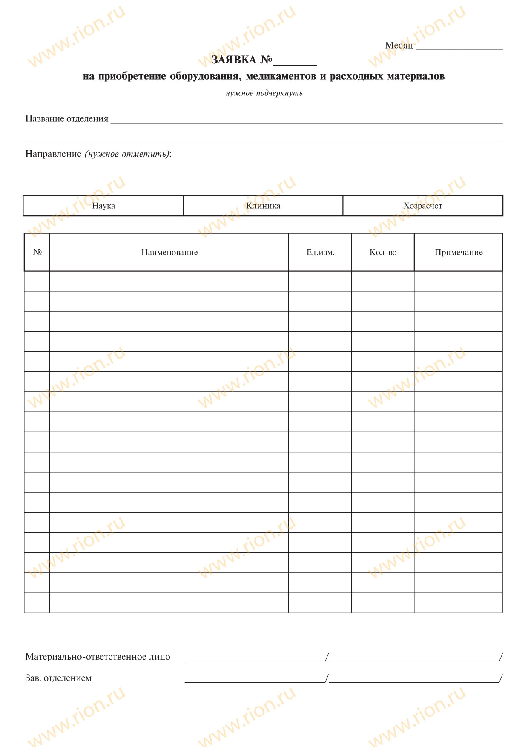
Рисунок 1.1 – Бланк формирования заявления на медикаменты
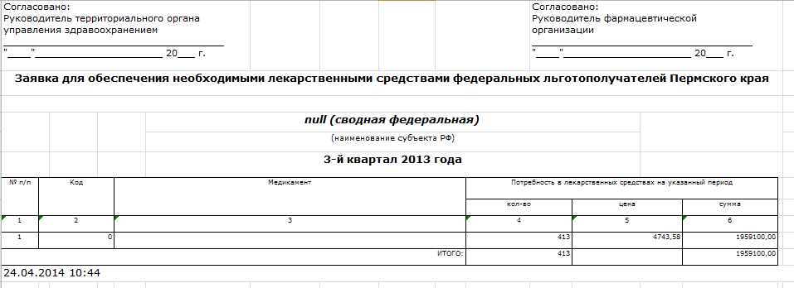
Рисунок 1.2 – Бланк формирования заявки на медикаменты
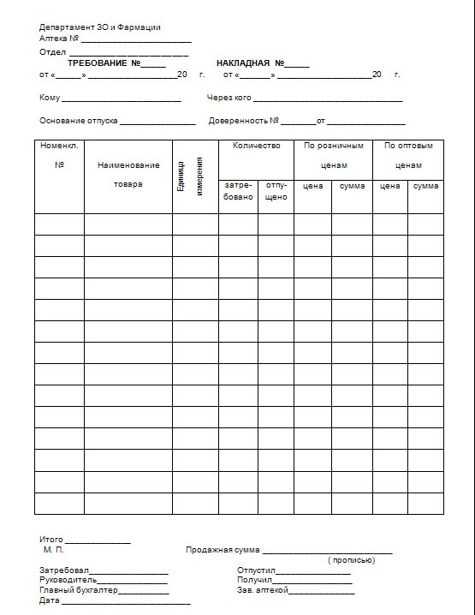
Рисунок 1.3 – Бланк формирования накладной на медикаменты
- Анализ аналогов и прототипов
В процессе поиска аналогов и прототипов были найдены программы, схожие по функционалу с разрабатываемой системой. Что бы избежать типичных ошибок, необходимо провести анализ уже разработанных программных продуктов.
В результате было найдено программное средство, которое можно отнести к аналогу разрабатываемой информационной системы – «Автоматизированная информационная система учёта медикаментов «1С Медицина» [4].
Главное окно программы представлено на рисунке 1.4.
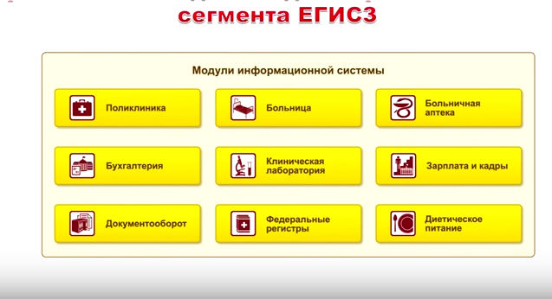
Рисунок 1.4 – Программа «1С Медицина»
Программа содержит девять таблиц для ведения записей в базу данных, также в аналоге содержится десять форм:
- основная форма;
- форма «Поликлиника»;
- форма «Больница»;
- форма «Больничная аптека»;
- форма «Бухгалтерия»;
- форма «Клиническая лаборатория»;
- форма «Зарплата и кадры»;
- форма «Документооборот»;
- форма «Федеральные регистры»;
- форма «Диетическое питание».
Были выявлены преимущества, которые необходимо учитывать при реализации информационной системы «Больничная аптека»:
- учет болезней и их хранение в единой базе;
- обширный список зарплат и кадров;
- пользование программой клиентом;
- присутствие документооборота.
Также в результате было найдено программное средство, которое можно отнести к аналогу разрабатываемой информационной системы – «Автоматизированная информационная система «Учет медикаментов» [4].
Главное окно программы представлено на рисунке 1.5.
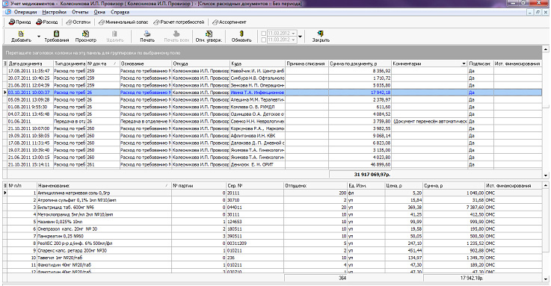
Рисунок 1.5 – Программа «Учет медикаментов»
Программа содержит две таблицы для ведения записей в базу данных и пять рабочих формы:
- форма «Операции»;
- форма «Настройки»;
- форма «Отчеты»;
- форма «Окна»;
- форма «Справка».
Были выявлены преимущества, которые необходимо учитывать при реализации информационной системы «Больничная аптека»:
- формирование документации в печатном виде;
- возможность настройки программы;
- расчет прихода и расхода медикаментов.
Также в результате было найдено программное средство, которое можно отнести к аналогу разрабатываемой информационной системы – «Автоматизированная информационная система «Документ учета медикаментов» [4].
Главное окно программы представлено на рисунке 1.6.
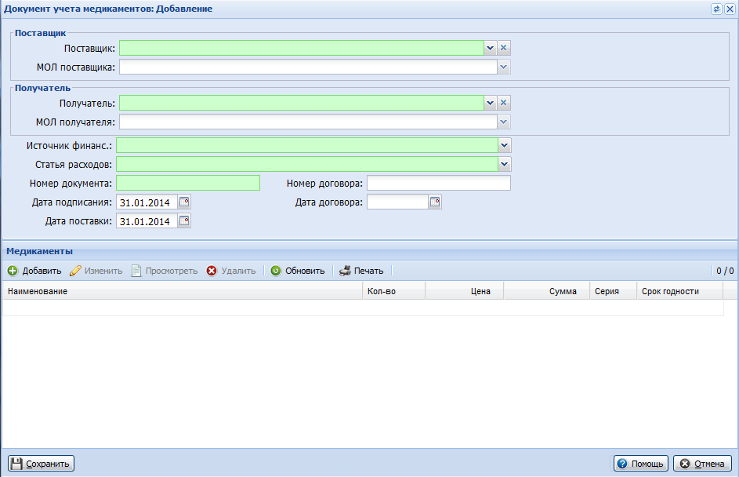
Рисунок 1.6 – Программа «Документ учета медикаментов»
Программа содержит одну таблицу для ведения записей в базу данных, также в аналоге содержится две формы:
- форма «Документ учета медикаментов: Добавление»;
- форма «Печать документа».
Были выявлены преимущества, которые необходимо учитывать при реализации информационной системы «Документ учета медикаментов»:
- быстрое добавление нового медикамента;
- возможность формирования и печати документации.
- Разработка функциональных требований
На основе анализа исходных данных аналогов и прототипов сформулированы требования заказчика к проектированию системы. В информационной системе был выделен пользователь «Фармацевт»:
Для данного пользователя предусмотрен свой набор действий, который представлен ниже.
Фармацевт:
- прием медикаментов в аптеку;
- создание заявки на медикаменты;
- просмотр списка доступных лекарств, их срок хранения и их количество;
- создание накладной на отпуск медикаментов старшей медсестре;
- учет изготовления лекарственных препаратов;
- создание отчета о движении аптечных медикаментов.
Исходными данными в информационной системе являются:
- список медикаментов;
- списки учета движения медикаментов;
Результатами работы программы являются:
- список заявок;
- список накладных на отпуск медикаментов.
Кроме функциональных требований, заказчиком выдвинуты эксплуатационные требования:
- защищённость. После запуска программы программа должна запрашивать логин и пароль;
- надёжность. Программа должна, управляющая медикаментам в аптеке, должна выдавать не более 2-3 ошибок в месяц.
- доступность. Приложение должно быть постоянно доступно на основном и запасном компьютере.
Кроме функциональных требований к программному продукту были предъявлены нефункциональные требования:
Минимальная конфигурация технических средств:
  - Тип процессора …………………………………...………….Intel Core I3;
  - Объем ОЗУ…………………………………..……………….…...1024 Мб;
  - Объем свободного места на диске …………………………....……30 Гб;
  - Программное обеспечение должно работать под управлением операционных систем семейства WIN32 (Windows’7, Windows’8.1 и т.д.).
Полностью требования заказчика к информационной системе изложены в техническом задании (ПРИЛОЖЕНИЕ А).

- ПРОЕКТИРОВАНИЕ ПРОГРАММНОГО ОБЕСПЕЧЕНИЯ
- Разработка диаграммы вариантов использования
Основное назначение информационной системы «Больничная аптека» заключается в автоматизации учета медикаментов предназначенной для обслуживания клиентов.
Диаграмма вариантов использования является необходимым звеном при моделировании концептуальной модели разрабатываемой системы на этапе проектирования. Диаграмма вариантов использования состоит из двух составляющих:
- актер;
- прецедент.
Суть диаграммы вариантов использования состоит в следующем: проектируемая система представляется в виде множества сущностей или актеров, взаимодействующих с системой с помощью так называемых вариантов использования.
Актером или действующим лицом называется любая сущность, взаимодействующая с системой извне.
Вариантом использования или прецедентом, называется некоторый набор действий, совершаемый системой при диалоге с актером [6].
Диаграмма вариантов использования представлена в ПРИЛОЖЕНИИ Б.
Предлагается в информационной системе организовать систему больничной аптеки.
В данной диаграмме присутствует актер «Фармацевт». Для него предъявлены следующие варианты использования:
- «Аутентификация»;
- «Прием медикаментов»;
- «Просмотр медикаментов в аптеке»;
- «Отпуск медикаментов» при этом обязательно просматриваются медикаменты в аптеке, просматриваются заявки и формируется накладная на отпуск медикаментов;
- «Формирование заявки» сюда же при необходимости рассматривается такой вариант использования как «Замена медикаментов»;
- «Формирование отчета» сюда же при необходимости рассматривается такой вариант использования как «Формирование отчета по медикаментам», «Формирование отчета по заявкам», «Формирование отчета по накладным».
Такой вариант использования как «Аутентификация» включает в себя проверку вводимых данных для аутентификации актеров в системе.
Такой вариант использования как «Прием медикаментов» включает в себя добавление новых медикаментов в хранилище, заполнение информации и сохранение данных.
Такой вариант использования как «Просмотр медикаментов в аптеке», включают в себя следующий набор действий: просмотр, удаление и редактирование данных.
Такой вариант использования как «Отпуск медикамента» включает в себя формирование накладной, а именно добавление имеющихся медикаментов в нее, печать и сохранение.
Такой вариант использования как «Формирование заявки» включает в себя формирование заявки, а именно добавление отсутствующих медикаментов в заявку, печать и сохранение.
Такой вариант использования как «Формирование отчета» включает в себя формирование отчета, а именно формирование отчета по медикаментам, заявкам и накладным, печать и сохранение.
- Проектирование классов
Диаграммой классов в терминологии UML называется диаграмма, на которой показан набор классов, а также связей между этими классами. Кроме того, диаграмма классов может включать комментарии и ограничения. Ограничения могут неформально задаваться на естественном языке или же могут формулироваться на языке объектных ограничений OCL (Object Constraints Language).
Существует два вида:
- статический вид диаграммы рассматривает логические взаимосвязи классов между собой;
- аналитический вид диаграммы рассматривает общий вид и взаимосвязи классов, входящих в систему.
Существуют разные точки зрения на построение диаграмм классов в зависимости от целей их применения:
- концептуальная точка зрения – диаграмма классов описывает модель предметной области, в ней присутствуют только классы прикладных объектов;
- точка зрения спецификации – диаграмма классов применяется при проектировании информационных систем;
- точка зрения реализации – диаграмма классов содержит классы, используемые непосредственно в программном коде (при использовании объектно-ориентированных языков программирования).
Классом называется именованное описание совокупности объектов с общими атрибутами, операциями, связями и семантикой. Графически класс изображается в виде прямоугольника. У каждого класса должно быть имя (текстовая строка), уникально отличающее его от всех других классов.
Атрибутом класса называется именованное свойство класса, описывающее множество значений, которые могут принимать экземпляры этого свойства. Класс может иметь любое число атрибутов (в частности, не иметь ни одного атрибута). Свойство, выражаемое атрибутом, является свойством моделируемой сущности, общим для всех объектов данного класса.
Операцией класса называется именованная услуга, которую можно запросить у любого объекта этого класса. Операция – это абстракция того, что можно делать с объектом. Класс может содержать любое число операций (в частности, не содержать ни одной операции). Набор операций класса является общим для всех объектов данного класса.
В диаграмме классов могут участвовать связи трех разных категорий: зависимость (dependency), обобщение (generalization) и ассоциация (association).Зависимостью называют связь по применению, когда изменение в спецификации одного класса может повлиять на поведение другого класса, использующего первый класс. Чаще всего зависимости применяют в диаграммах классов, чтобы отразить в сигнатуре операции одного класса тот факт, что параметром этой операции могут быть объекты другого класса. Зависимость показывается прерывистой линией со стрелкой, направленной к классу, от которого имеется зависимость.
Связью-обобщением называется связь между общей сущностью, называемой суперклассом, или родителем, и более специализированной разновидностью этой сущности, называемой подклассом, или потомком. Обобщения иногда называют связями «is a», имея в виду, что класс-потомок является частным случаем класса-предка. Класс-потомок наследует все атрибуты и операции класса-предка, но в нем могут быть определены дополнительные атрибуты и операции.
Ассоциацией называется структурная связь, показывающая, что объекты одного класса некоторым образом связаны с объектами другого или того же самого класса. Допускается, чтобы оба конца ассоциации относились к одному классу. В ассоциации могут связываться два класса, и тогда она называется бинарной. Допускается создание ассоциаций, связывающих сразу n классов (они называются n-арными ассоциациями). Графически ассоциация изображается в виде линии, соединяющей класс сам с собой или с другими классами [7].
Для информационной системы «Больничная аптека» была разработана диаграмма классов, которая представлена в ПРИЛОЖЕНИИ В.
Класс «Медикаменты» предназначен для обработки списка медикаментов в аптеке. С помощью данного класса можно выполнить данные операции:
- Добавить();
- Редактировать();
- Удалить().
Данный класс содержит следующие атрибуты:
- Дата(string);
- Наименование(string);
- Количество(int).
Класс «Накладные» предназначен для обработки накладных. С помощью данного класса можно выполнить данные операции:
- Добавить();
- Редактировать();
- Удалить();
- Добавление медикамента в накладную().
Данный класс содержит следующие атрибуты:
- Дата(string);
- Наименование (string);
- Количество(int).
- Список медикаментов(Медикаменты_в_накладной).
Класс «Медикаменты_в_накладной» предназначен для обработки списка медикаментов в накладной. С помощью данного класса можно выполнить данные операции:
- Добавить();
- Редактировать();
- Удалить().
Данный класс содержит следующие атрибуты:
- Наименование(string);
- Количество(int).
Класс «Заявки» предназначен для обработки заявок. С помощью данного класса можно выполнить данные операции:
- Добавить();
- Редактировать();
- Удалить();
- Добавление медикамента в заявку().
Данный класс содержит следующие атрибуты:
- Дата(string);
- Наименование (string);
- Количество(int).
- Список медикаментов(Медикаменты_в_заявке).
Класс «Медикаменты_в_заявке» предназначен для обработки списка медикаментов в заявке. С помощью данного класса можно выполнить данные операции:
- Добавить();
- Редактировать();
- Удалить().
Данный класс содержит следующие атрибуты:
- Наименование(string);
- Количество(int).
Класс «Аптека» предназначен для обработки списков медикаментов, заявок и накладных. С помощью данного класса можно выполнить данные операции:
- Просмотр медикаментов();
- Просмотр накладных();
- Просмотр заявок().
Данный класс содержит следующие атрибуты:
- Список заявок(Заявки);
- Список накладных(Накладные);
- Список медикаментов(Медикаменты).
- Медикаменты в заявке – Заявки. Связь композиция. Один медикамент может находиться только в одной заявке. В одной заявке может находиться один или несколько медикаментов. Медикаменты в заявке не могут существовать без заявки.
- Медикаменты в накладной – Накладная. Связь композиция. Один медикамент может находиться только в одной накладной. В одной накладной может находиться один или несколько медикаментов. Медикаменты в накладной не могут существовать без накладной.
- Медикаменты – Медикаменты в накладной. Связь ассоциация. Один медикамент может находиться в нескольких медикаментах накладной.
- Аптека – Заявки. Связь ассоциация. В одной аптеке может находиться много заявок, так же в аптеке может и не находиться заявок.
- Аптека – Накладные. Связь ассоциация. В одной аптеке может находиться много накладных, так же в аптеке может и не находиться накладных.
- Аптека – Медикаменты. Связь ассоциация. В одной аптеке может находиться много медикаментов, так же в аптеке может и не находиться медикаментов.

- Проектирование графического интерфейса пользователя
Проектирование графического интерфейса пользователя (GUI — Graphical User Interface) представляет собой междисциплинарную деятельность. Оно требует усилий многофункциональной бригады — один человек, как правило, не обладает знаниями, необходимыми для реализации многоаспектного подхода к проектированию GUI интерфейса. Надлежащее проектирование GUI интерфейса требует объединения навыков художника графика, специалиста по анализу требований, системного проектировщика, программиста, эксперта по технологии, специалиста в области социальной психологии, а также, возможно, некоторых других специалистов, в зависимости от характера системы.
Проектировщик, участвующий в определении кооперативных взаимодействий для реализации прецедентов, должен иметь ясное зрительное представление о том, как выглядят экранные отображения, выраженные с помощью GUI интерфейса. Если до него этого уже не сделал аналитик, проектировщик становится первым человеком, который вырабатывает графические представления пользовательского интерфейса.
Эти графические представления, предлагаемые проектировщиком, должны соответствовать технологии, на которой базируется GUI интерфейс — средствам организации окон и элементам управления окнами, Internet браузерам и т.д. Чтобы успешно воспользоваться технологическими возможностями, может потребоваться прибегнуть к консультации эксперта в области технологии.
Задача программиста заключается не в том, чтобы слепо реализовать экраны, но также предложить изменения, обусловленные средой программирования. В некоторых случаях изменения могут привести к улучшению GUI интерфейса, в других случаях изменения отрицательно сказываются на проекте из-за ограничений, связанных с программированием или продуктивностью.
Основной момент в проектировании GUI интерфейса заключается в том, что контроль находится на стороне пользователя (при условии, что система, а не пользователь, контролирует системную целостность, защиту и безопасность). Современные объектно-ориентированные программы управляются событиями. Объекты реагируют на события (сообщения). Внутренние взаимодействия между объектами запускаются внешними событиями, инициируемыми пользователем. «Впечатление и ощущение» от GUI интерфейса служит «двигателем торговли» при продаже программного продукта заказчику. Прототипы GUI интерфейса могут служить двоякой цели оценки «ощущения» от GUI экранов и передачи его функций.
После построения статических моделей проектируемой информационной системы, к которым относятся: диаграммы Use Case; информационной системы. Как правило, начинают с создания прототипов пользовательского интерфейса – UI (user interface) [8].
Для входа в систему необходимо пройти аутентификацию, которая показана на рисунке 2.1.
После прохождения аутентификации, фармацевт будет наделен определенными правами и далее будет осуществлен переход к следующему окну – главному окну.
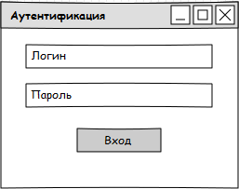
Рисунок 2.1 – Окно аутентификации а ИС «Больничная аптека»
Для Фармацевта в системе на окне главного меню отображены три вкладки. При нажатии на вкладки: «Медикаменты», «Заявки», «Накладные», мы переходим к соответствующим таблицам, где располагается информация, необходимая для работы фармацевту (рис. 2.2 – 2.4).
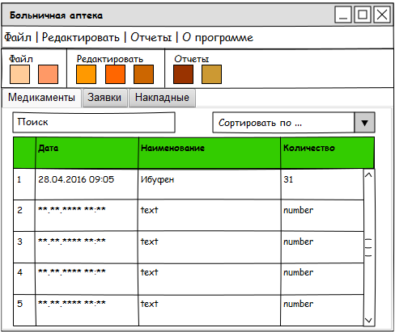
Рисунок 2.2 – Окно главного меню для работы с медикаментами
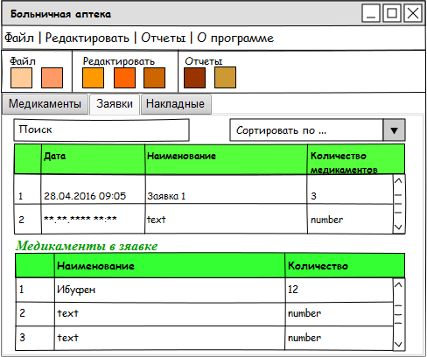
Рисунок 2.3 – Окно главного меню для работы с заявками
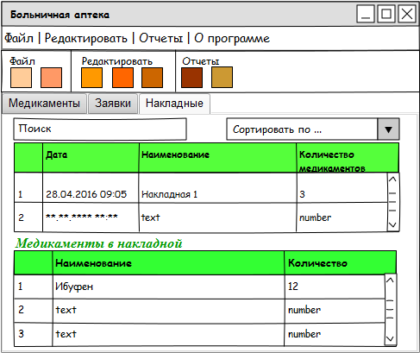
Рисунок 2.4 – Окно главного меню для работы с накладными
Меню программы представлены следующие функции:
- Файл:
  - Открыть
  - Сохранить
- Редактировать:
- Добавить
- Редактировать
- Удалить
- Отчеты:
- Создать HTML-Отчет
- Полный HTML-Отчет
      - О программе
При выборе подпункта меню «Файл: открыть» в программу загружается необходимые данные сохраненные ранее, исходя из того на какой вкладке находится пользователь. При выборе подпункта меню «Файл: сохранить» в файл сохраняются текущие данные из таблиц на вкладке которой находится пользователь.
При выборе подпунктов меню «Редактировать: добавить» или «Редактировать: редактировать» пользователь переходит на формы (рис. 2.5 – 2.7), исходя из того, на какой вкладке в данный момент находится пользователь.
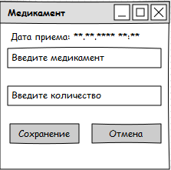  Рисунок 2.5 – Окно добавления и редактирования медикамента | 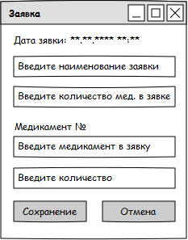  Рисунок 2.6 – Окно добавления и редактирования заявки
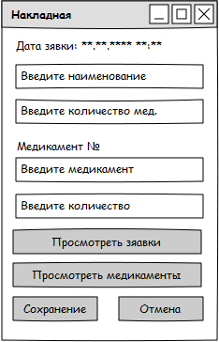
Рисунок 2.7 – Окно добавления и редактирования накладной
При выборе подпунктов меню «Редактировать: удалить» выделенная запись удаляется из таблицы, на которой находится пользователь в данный момент.
При выборе подпункта меню «Отчеты: Создать HTML-отчет» пользователь может создать электронный html-отчет по таблицам исходя из того, на какой вкладке он находится. Подпункт меню «Отчеты: Полный HTML-отчет» пользователь может создать электронный html-отчет по всем таблицам программы.
При выборе пункта меню «О программе» пользователь может просмотреть информацию об программе.
При нажатии на кнопку «Накладная: Просмотреть заявки» (рис. 2.7) появится окно для просмотра имеющихся заявок на медикаменты (рис. 2.8). При нажатии на кнопку «Накладная: Просмотреть медикаменты» появится окно для просмотра имеющихся медикаментов в аптеке (рис. 2.9).
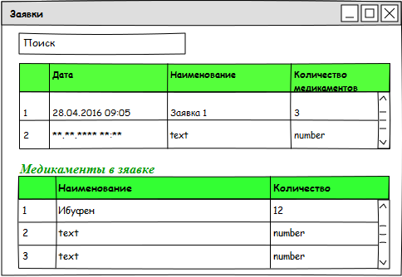
Рисунок 2.8 – Окно «Заявки»
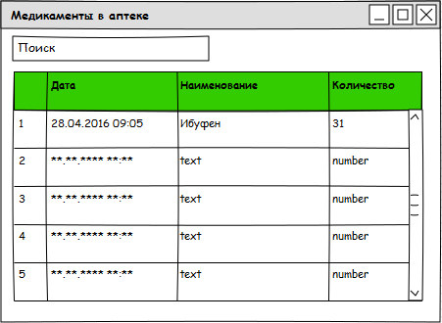
Рисунок 2.9 – Окно «Медикаменты в аптеке»

- РЕАЛИЗАЦИЯ И ТЕСТИРОВАНИЕ
  - Реализация программного продукта
- Реализация классов
В данном продукте представлены результаты разработки основных классов информационной системы «Больничная аптека».
Класс «Медикаменты» предназначен для обработки списка медикаментов в аптеке (табл. 3.1).
Таблица 3.1 – Класс «Медикаменты»
Операции и атрибуты класса | Описание
Медикаменты(string, string, int) | Конструктор с параметрами для класса «Медикаменты».
localDate(string) | Поле. Принимает экземпляр даты добавления медикамента.
name(string) | Поле. Принимает экземпляр имени медикамента.
number(int) | Поле. Принимает экземпляр количества медикаментов.
Класс «Накладные» предназначен для обработки накладных (табл. 3.2).
Таблица 3.2 – Класс «Накладные»
Операции и атрибуты класса | Описание
Add_medic_in_inv (Медикаменты_в_накладной) | Метод добавления в список накладной медикамента.
GetMed_inv():Медикаменты_в_накладной | Метод возращения списка медикаментов из накладной
Накладные(string, string, int) | Конструктор с параметрами для класса «Накладные».
localDate(string) | Принимает экземпляр даты добавления накладной.
name(string) | Поле. Принимает экземпляр имени накладной.
number(int) | Поле. Принимает экземпляр количества медикаментов в накладной.
med_inv(Медикаменты_в_накладной) | Поле. Принимает экземпляр медикамента в накладной
Класс «Медикаменты_в_накладной» предназначен для обработки списка медикаментов в накладной (табл. 3.3).
Таблица 3.3 – Класс «Медикаменты_в_накладной»
Операции и атрибуты класса | Описание
Медикаменты_в_накладной (string, string, int) | Конструктор с параметрами для класса «Медикаменты_в_накладной».
Medicines(string) | Поле. Принимает экземпляр имени медикамента в накладной.
Number(int) | Поле. Принимает экземпляр количества медикаментов.

Класс «Заявки» предназначен для обработки заявок (табл. 3.4).
Таблица 3.4 – Класс «Заявки»
Операции и атрибуты класса | Описание
Add_medic_in_арр (Медикаменты_в_заявке) | Метод добавления в список заявки медикамента.
GetMed_Арр():Медикаменты_в_заявке | Метод возращения списка медикаментов из заявки
Накладные(string, string, int) | Конструктор с параметрами для класса «Заявки».
localDate(string) | Поле. Принимает экземпляр даты добавления заявки.
name(string) | Поле. Принимает экземпляр имени заявки.
number(int) | Поле. Принимает экземпляр количества медикаментов в заявке.
med_арр(Медикаменты_в_заявке) | Поле. Принимает экземпляр медикамента в заявке.
Класс «Медикаменты_в_заявке» предназначен для обработки списка медикаментов в заявке (табл. 3.5).
Таблица 3.5 – Класс «Медикаменты_в_заявке»
Операции и атрибуты класса | Описание
Медикаменты_в_заявке (string, string, int) | Конструктор с параметрами для класса «Медикаменты_в_заявке».
Medicines(string) | Поле. Принимает экземпляр имени медикамента в заявке.
Number(int) | Поле. Принимает экземпляр количества медикаментов.
Класс «Аптека» предназначен для обработки списков медикаментов, заявок и накладных (табл. 3.6).
Таблица 3.6 – Класс «Аптека»
Операции и атрибуты класса | Описание
1 | 2
аdd_app(Заявки) | Метод добавления в список заявки.
аdd_inv(Накладные) | Метод добавления в список накладной.
аdd_med(Медикаменты) | Метод добавления в список медикамента.
GetApp():Заявки | Метод возращения списка заявок.
GetInv():Накладные | Метод возращения списка накладных.
GetMed():Медикаменты | Метод возращения списка медикаментов.
sort_app_date() | Метод сортировки заявок по дате.
sort_app_name() | Метод сортировки заявок по имени.
sort_ inv_date() | Метод сортировки накладной по дате.
sort_ inv_name() | Метод сортировки накладной по имени.
sort_ medic_ name () | Метод сортировки медикаментов по дате.
sort_ medicDate() | Метод сортировки медикаментов по имени.
XmlDeserializable_app() | Метод считывания списка заявок из файла.
Продолжение табл. 3.6
1 | 2
XmlDeserializable_inv() | Метод считывания списка накладных из файла.
XmlDeserializable_med() | Метод считывания списка медикаментов из файла.
XmlSerializable_app() | Метод сохранения в файл заявок.
XmlSerializable_ inv() | Метод сохранения в файл накладных.
XmlSerializable_ med() | Метод сохранения в файл медикаментов.
app(Заявки) | Поле. Принимает экземпляр заявки.
invoice(Накладные) | Поле. Принимает экземпляр накладной.
medic(Медикаменты) | Поле. Принимает экземпляр медикамента.
Класс «Authentif» реализует форму предназначенную для авторизации пользователя в системе (табл. 3.7).
Таблица 3.7 – Класс «Authentif»
Операции и атрибуты класса | Описание
button1_Click(). | Метод проверки логина и пароля пользователя.
Класс «Pharmacy» реализует форму для обработки списка медикаментов, заявок и накладных (табл. 3.8).
Таблица 3.8 – Класс «Pharmacy»
Операции и атрибуты класса | Описание
1 | 2
аdd_app(Заявки) | Метод добавления заявки в список.
аdd_inv(Накладные) | Метод добавления накладной в список.
аdd_med(Медикаменты) | Метод добавления медикамента в список.
comboBox1_SelectedIndexChanged() | Метод выбора сортировки медикаментов.
comboBox2_SelectedIndexChanged() | Метод выбора сортировки заявок.
comboBox3_SelectedIndexChanged() | Метод выбора сортировки накладных.
dataGridApp_MouseDoubleClick() | Метод редактирования заявки двойным щелчком мыши по полю.
dataGridApp_RowHeaderMouseClick() | Метод вывода списка медикаментов в заявке.
dataGridInvoice_MouseDoubleClick() | Метод редактирования накладной двойным щелчком мыши по полю.
dataGridInvoice_RowHeaderMouseClick() | Метод вывода списка медикаментов в накладной.
dataGridMed1_MouseDoubleClick() | Метод редактирования медикаментов двойным щелчком мыши по полю.
dataGridMedApp_PreviewKeyDown() | Метод удаления медикамента из заявки на кнопку.
dataGridMedInvoice_PreviewKeyDown() | Метод удаления медикамента из накладной на кнопку.
exportToHtml_app() | Метод формирования отчета по заявкам.
exportToHtml_inv() | Метод формирования отчета по накладным.
exportToHtml_med() | Метод формирования отчета по медикаментам.
get_app():Заявки | Метод возращения списка заявок.
Продолжение табл. 3.8
1 | 2
textBox1_Enter() | Метод активации поиска медикамента.
textBox1_KeyUp() | Метод поиска медикамента.
textBox1_Leave() | Метод дезактивации поиска медикамента.
textBox2_Enter() | Метод активации поиска заявки.
textBox2_KeyUp() | Метод поиска заявки.
textBox2_Leave() | Метод дезактивации поиска заявки.
textBox3_Enter() | Метод активации поиска накладной.
textBox3_KeyUp() | Метод поиска накладной.
textBox3_Leave() | Метод дезактивации поиска накладной.
toolStripButton1_Click() | Метод считывания информации из файла.
toolStripButton2_Click() | Метод сохранения информации в файл.
toolStripButton3_Click() | Метод формирования отчета.
toolStripButton4_Click() | Метод вызова формы добавления записи.
toolStripButton5_Click() | Метод вызова формы редактирования записи.
toolStripButton6_Click() | Метод удаления записи.
toolStripButton7_Click() | Метод сохранения всей информации в файл.
toolStripButton8_Click() | Метод формирования полного отчета.
Update() | Метод обновления таблиц.
добавитьToolStripMenuItem_Click() | Метод вызова формы добавления записи.
оПрограммеToolStripMenuItem_Click() | Метод вывода информации о программе.
открытьToolStripMenuItem_Click() | Метод считывания информации из файла.
полныйОтчетToolStripMenuItem_Click() | Метод формирования отчетов.
редактироватьToolStripMenuItem1_Click() | Метод вызова формы редактирования записи.
создатьОтчетToolStripMenuItem_Click() | Метод формирования отчета.
сохранитьToolStripMenuItem_Click() | Метод сохранения информации в файл.
app (Заявки) | Поле. Принимает экземпляр списка соответствующего заданному поиску по заявкам.
bdApp (Заявки) | Поле. Принимает экземпляр списка заявок.
bdInv (Накладные) | Поле. Принимает экземпляр списка накладных.
bdMedApp (Медикаменты_в_заявке) | Поле. Принимает экземпляр списка медикаментов в заявке.
bdMedic (Медикаменты) | Поле. Принимает экземпляр списка медикаментов.
bdMedInv (Медикаменты_в_накладной) | Поле. Принимает экземпляр списка медикаментов в накладной.
inv(Накладные) | Поле. Принимает экземпляр списка соответствующего заданному поиску по накладным.
med (Медикаменты) | Поле. Принимает экземпляр списка соответствующего заданному поиску по медикаментам.
Класс «AddInvoice» реализует форму для добавления и редактирования накладной (табл. 3.9).
Таблица 3.9 – Класс «AddInvoice»
Операции и атрибуты класса | Описание
AddInvoice(Pharmacy) | Конструктор с параметрами для класса «AddInvoice».
AddInvoice(Pharmacy, int, edit) | Конструктор с параметрами для класса «AddInvoice».
AddInvoice_FormClosed() | Метод закрытия формы.
AddInvoice_Load() | Метод загрузки формы.
Button1_Click() | Метод вызова формы просмотра заявок.
Button3_Click() | Метод сохранения накладной в списке.
Button4_Click() | Метод отмены добавления или редактирования накладной.
Button5_Click() | Метод добавления заявки в список накладных.
Button6_Click() | Метод добавления медикамента в список медикаментов накладной.
textbox1_Leave() | Метод дезактивации поля ввода названия накладной.
textbox1_TextChanger() | Метод ввода в поле названия накладной.
textbox4_Enter() | Метод активации поля ввода названия накладной.
textbox4_Leave() | Метод дезактивации поля ввода количества медикаментов.
textbox4_TextChanger() | Метод ввода в поле количества медикаментов.
edit(boolean) | Поле. Принимает экземпляр активации редактирования.
index(int) | Поле. Принимает экземпляр индекса записи в списке для редактирования.
inv(Накладные) | Поле. Принимает экземпляр объекта типа «Накладные».
localDate(string) | Поле. Принимает экземпляр даты.
ph(Pharmacy) | Поле. Принимает экземпляр объекта типа «Pharmacy».
Класс «AddApp» реализует форму для добавления и редактирования заявки (табл. 3.10).
Таблица 3.10 – Класс «AddApp»
Операции и атрибуты класса | Описание
1 | 2
AddApp(Pharmacy) | Конструктор с параметрами для класса «AddApp».
AddApp(Pharmacy, int, edit) | Конструктор с параметрами для класса «AddApp».
AddApp_Load() | Метод загрузки формы.
Button1_Click() | Метод сохранения заявки в список.
Button2_Click() | Метод отмены добавления заявки в список.
Button3_Click() | Метод добавления медикамента в список медикаментов заявки.
Button4_Click() | Метод добавления заявки в список.
textBox1_Leave() | Метод дезактивации поля ввода названия заявки.
textBox1_MouseClick() | Метод щелчка по полю ввода названия заявки.
textBox1_TextChanger() | Метод ввода в поле названия заявки.
textBox3_Enter() | Метод активации поля ввода названия медикамента.
Продолжение табл. 3.10
1 | 2
textBox3_Leave() | Метод дезактивации поля ввода названия медикамента.
textBox3_TextChanger() | Метод ввода в поле названия медикамента.
textBox4_Enter() | Метод активации поля ввода количества медикамента.
textBox4_Leave() | Метод дезактивации поля ввода количества медикамента.
textBox4_TextChanger() | Метод ввода в поле названия количества.
edit(boolean) | Поле. Принимает экземпляр активации редактирования.
index(int) | Поле. Принимает экземпляр индекса записи в списке для редактирования.
app(Заявки) | Поле. Принимает экземпляр объекта типа «Заявки».
localDate(string) | Поле. Принимает экземпляр даты.
ph(Pharmacy) | Поле. Принимает экземпляр объекта типа «Pharmacy».
Класс «AddMed» реализует форму для добавления и редактирования медикаментов (табл. 3.11).
Таблица 3.11 – Класс «AddMed»
Операции и атрибуты класса | Описание
AddMed (Pharmacy) | Конструктор с параметрами для класса «AddMed».
AddMed (Pharmacy, int, edit) | Конструктор с параметрами для класса «AddMed».
AddMed_FormClosed() | Метод закрытия формы.
AddMed_Load() | Метод загрузки формы.
Button1_Click() | Метод сохранения медикамента в список.
Button2_Click() | Метод отмены добавления медикамента в список.
textBox1_MouseClick() | Метод клика по полю ввода названия медикамента.
textBox2_MouseClick() | Метод клика по полю ввода количества медикаментов.
textBox2_TextChanger() | Метод ввода в поле количества медикаментов.
edit(boolean) | Поле. Принимает экземпляр активации редактирования.
index(int) | Поле. Принимает экземпляр индекса записи в списке для редактирования.
localDate(char) | Поле. Принимает экземпляр даты.
ph(Pharmacy) | Поле. Принимает экземпляр объекта типа «Pharmacy».
- Реализация функциональных частей
В данном продукте представлены результаты разработки основных функциональных частей информационной системы «Больничная аптека».
Программный код добавления и редактирования медикамента в таблице представлен в листинге 3.1. Пример формы добавления и редактирования представлен на рисунке 3.5.
Листинг 3.1 – Добавление и редактирование медикамента в таблицу.
private void button1_Click(object sender, EventArgs e)
{
string name = null;
int number = 0;
flag = true;
try
{
if (!(edit))
{
for (int i = 0; i < ph.bdMedic.Count; i++)
{
if (ph.bdMedic[i].name == textBox1.Text)
{
ph.bdMedic[i].numbers_m = ph.bdMedic[i].numbers_m + Convert.ToInt32(textBox2.Text);
ph.Update();
flag = false;
break;
}
else
{
flag = true;
}
}
if (flag)
{
name = textBox1.Text;
number = Convert.ToInt32(textBox2.Text);
ph.add_med(new Медикаменты(localDate, name, number));
}
}
else
{
if (!(flag2))
{
ph.bdMedic[index].localDate = localDate;
ph.bdMedic[index].name = textBox1.Text;
ph.bdMedic[index].numbers_m = Convert.ToInt32(textBox2.Text);
ph.Update();
ph.Enabled = true;
Hide();
}
else
{
ph.med[index].localDate = localDate;
ph.med[index].name = textBox1.Text;
ph.med[index].numbers_m = Convert.ToInt32(textBox2.Text);
ph.Update();
ph.Enabled = true;
Hide();
}
}
}
catch (FormatException)
{
MessageBox.Show("Не правильное введено количество!");
}
}
Программный код добавления медикамента в заявку представлен в листинге 3.2. Пример формы добавления и редактирования представлен на рисунке 3.6.
Листинг 3.2 – Добавление медикамента в заявку
private void button3_Click(object sender, EventArgs e)
{
bool flag = true;
try
{
if (!(edit))
{
for (int i = 0; i < app.med_app.Count; i++)
{
if (app.med_app[i].medicines == textBox3.Text)
{
app.med_app[i].numbers = app.med_app[i].numbers + Convert.ToInt32(textBox4.Text);
flag = false;
break;
}
else
{
flag = true;
}
}

if (flag)
{
app.add_medic_in_app(textBox3.Text, Convert.ToInt32(textBox4.Text));
j++;
label2.Text = "Медикамент №" + j;
button1.Enabled = true;
}
}
else
{
ph.bdApp[index].add_medic_in_app(textBox3.Text, Convert.ToInt32(textBox4.Text));
ph.bdApp[index].number = ph.bdApp[index].med_app.Count();
}
}
catch (FormatException)
{
MessageBox.Show("Не правильное введено колличество!");
}
}
Программный код добавления медикамента в накладную представлен в листинге 3.3. Пример формы добавления и редактирования представлен на рисунке 3.7.
Листинг 3.3 – Добавление медикамента в накладную
private void button6_Click(object sender, EventArgs e)
{
bool flag = true;
int summ;

fl = true;

summ = Convert.ToInt32(textBox4.Text);
try
{
if (!(edit))
{
int i = comboBox1.SelectedIndex;

if (ph.bdMedic[i].numbers_m >= sum)
{
for (int k = 0; k < inv.med_inv.Count; k++)
{
if (inv.med_inv[k].medicines == comboBox1.Text)
{
inv.med_inv[k].numbers = inv.med_inv[k].numbers + sum;
ph.bdMedic[i].numbers_m = ph.bdMedic[i].numbers_m - sum;
summ += sum;
flag = false;
break;
}
else
{
flag = true;
}
}

if (flag)
{
label2.Text = "Медикамент №" + j;
j++;
sum = summ;
inv.add_medic_in_inv(comboBox1.Text, sum);
ph.bdMedic[i].numbers_m -= sum;
ph.Update();
button3.Enabled = true;
}

textBox4.Text = Convert.ToString(summ);
}
else
{
MessageBox.Show("Такого количества медикаментов нет в аптеке!");
}
}
else
{
ph.bdInv[index].add_medic_in_inv(comboBox1.Text, Convert.ToInt32(textBox4.Text));
ph.bdInv[index].number = ph.bdInv[index].med_inv.Count();
}

}
catch (FormatException)
{
MessageBox.Show("Не правильное введено колличество!");
}
}
- Реализация пользовательского интерфейса
В данном продукте представлены результаты разработки пользовательского интерфейса информационной системы «Больничная аптека».
Для входа в систему необходимо пройти аутентификацию, которая показана на рисунке 3.1.
После прохождения аутентификации, фармацевт будет наделен определенными правами и далее будет осуществлен переход к следующему окну – главному окну.
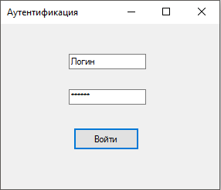
Рисунок 3.1 – Окно аутентификации в ИС «Больничная аптека»
Для Фармацевта в системе на окне главного меню отображены три вкладки. При нажатии на вкладки: «Медикаменты», «Заявки», «Накладные», мы переходим к соответствующим таблицам, где располагается информация, необходимая для работы фармацевту (рис. 3.2 – 3.4).
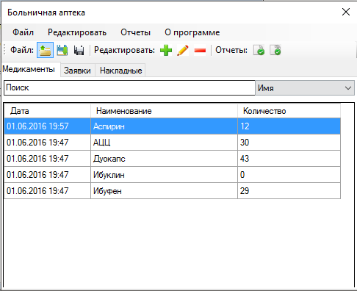
Рисунок 3.2 – Окно главного меню для работы с медикаментами
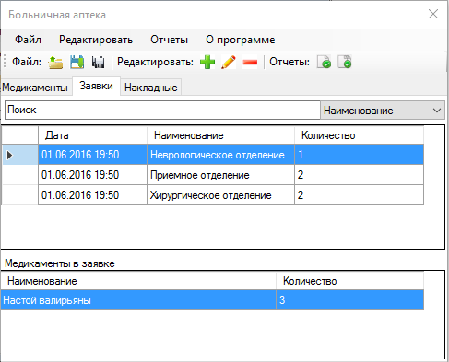
Рисунок 3.3 – Окно главного меню для работы с заявками
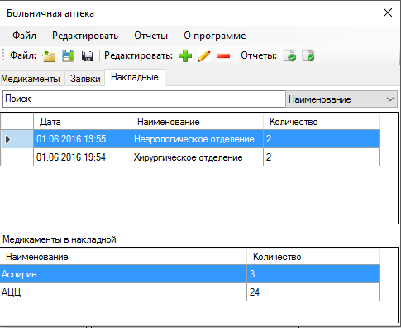
Рисунок 3.4 – Окно главного меню для работы с накладными
Меню программы представлены следующие функции:
- Файл:
- Открыть.
- Сохранить.
- Редактировать:
- Добавить.
- Редактировать.
- Удалить.
- Отчеты:
- Создать HTML-Отчет.
- Полный HTML-Отчет.
      - О программе.
При выборе подпункта меню «Файл: открыть» в программу загружается необходимые данные сохраненные ранее, исходя из того на какой вкладке находится пользователь. При выборе подпункта меню «Файл: сохранить» в файл сохраняются текущие данные из таблиц на вкладке, которой находится пользователь.
При выборе подпунктов меню «Редактировать: добавить» или «Редактировать: редактировать» пользователь переходит на формы (рис. 3.5 – 3.7), исходя из того, на какой вкладке в данный момент находится пользователь.
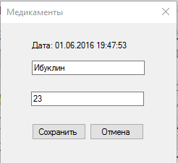  Рисунок 3.5 – Окно добавления и редактирования медикамента | 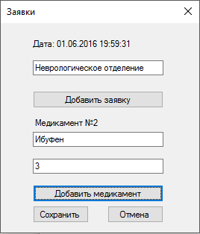  Рисунок 3.6 – Окно добавления и редактирования заявки
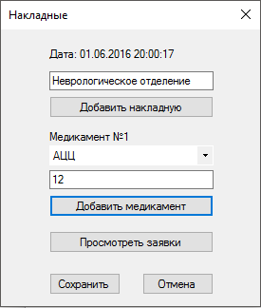
Рисунок 3.7 – Окно добавления и редактирования накладной
При выборе подпунктов меню «Редактировать: удалить» выделенная запись удаляется из таблицы, на которой находится пользователь в данный момент.
При выборе подпункта меню «Отчеты: Создать HTML-отчет» пользователь может создать электронный html-отчет по таблицам исходя из того, на какой вкладке он находится. Подпункт меню «Отчеты: Полный HTML-отчет» пользователь может создать электронный html-отчет по всем таблицам программы (рис. 3.10 – 3.12).
При выборе пункта меню «О программе» пользователь может просмотреть информацию о программе.
При нажатии на кнопку «Накладная: Просмотреть заявки» (рис. 3.7) появится окно для просмотра имеющихся заявок на медикаменты (рис. 3.8).
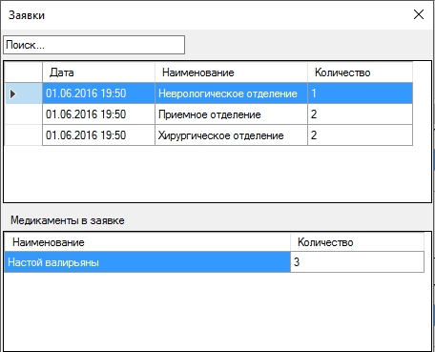
Рисунок 3.9 – Окно «Заявки»
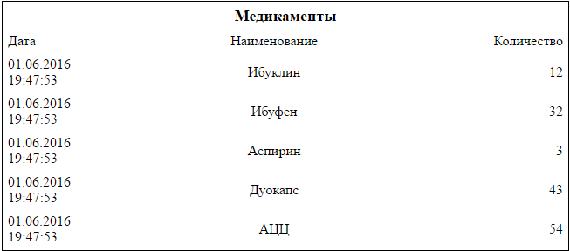
Рисунок 3.10 – Отчет по медикаментам
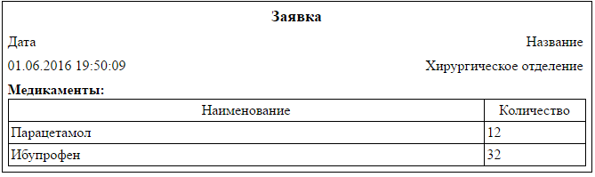
Рисунок 3.11 – Отчет по заявкам
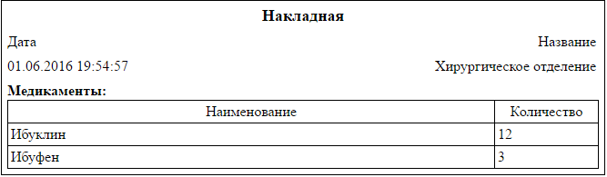
Рисунок 3.12 – Отчет по накладным
  - Тестирование программного продукта
Тестирование программного обеспечения – процесс исследования программного обеспечения с целью получения информации о качестве продукта. Разделяют следующие виды тестирования:
– модульное;
– интеграционное;
– функциональное.
Модульное тестирование представляет собой процесс тестирования отдельных подпрограмм или процедур программы. Здесь подразумевается, что, прежде чем начинать тестирование программы в целом, следует протестировать отдельные небольшие модули, образующие эту программу.
Интеграционное тестирование предназначено для проверки связи между компонентами, а также взаимодействия с различными частями системы.
Модульное интеграционное тестирование ориентировано на метод «белого ящика». [9]
В соответствии с документом «Методика испытаний», представленном в ПРИЛОЖЕНИИ Г, производился функциональный вид тестирования.
Функциональное тестирование. Этот вид тестирования проверяет соответствие реализованных функций требованиям, техническому заданию, спецификациям, различным другим проектным документам и просто ожиданиям пользователя.
Функциональное тестирование ориентировано на метод «черного ящика» для которого используется тест-план представленный в ПРИЛОЖЕНИИ Г, таблице Г1.
Результаты тестирования информационной системы «Больничная аптека» представлены в табл. 3.12.
Таблица 3.12 – Результаты тестирования
Тестовый случай | Входные данные | Ожидаемый результат | Фактический результат | Результат тестирования
1 | 2 | 3 | 4 | 5
Аутентификация фармацевта | Корректные данные | Отображение главного окна фармацевта | Отображение главного окна фармацевта | Ошибок не обнаружено
Аутентификация фармацевта | Некорректные данные | Сообщение об ошибке | Сообщение об ошибке | Ошибок не обнаружено
Работа со списком медикаментов  (Добавление) | Корректные данные | Запись добавлена в таблицу «Медикаменты» | Запись добавлена в таблицу «Медикаменты» | Ошибок не обнаружено
Работа со списком медикаментов  (Добавление) | Некорректные данные | Сообщение об ошибке | Сообщение об ошибке | Ошибок не обнаружено
Работа со списком медикаментов  (Редактирование) | Корректные данные | Запись добавлена в таблицу «Медикаменты» | Запись добавлена в таблицу «Медикаменты» | Ошибок не обнаружено
Продолжение табл. 3.12
1 | 2 | 3 | 4 | 5
Работа со списком медикаментов  (Редактирование) | Некорректные данные | Сообщение об ошибке | Сообщение об ошибке | Ошибок не обнаружено
Работа со списком медикаментов  (Удаление) | Корректные данные | Удаление строки из таблицы «Медикаменты» | Удаление строки из таблицы «Медикаменты» | Ошибок не обнаружено
Работа со списком медикаментов (Поиск) | Корректные данные | Список найденных медикаментов в таблице «Медикаменты» | Список найденных медикаментов в таблице «Медикаменты» | Ошибок не обнаружено
Формирование заявки (Добавление) | Корректные данные | Запись добавлена в таблицу «Заявки» | Запись добавлена в таблицу «Заявки» | Ошибок не обнаружено
Формирование заявки (Добавление) | Некорректные данные | Сообщение об ошибке | Сообщение об ошибке | Ошибок не обнаружено
Формирование заявки (Редактирование) | Корректные данные | Запись добавлена в таблицу «Заявки» | Запись добавлена в таблицу «Заявки» | Ошибок не обнаружено
Формирование заявки (Редактирование) | Некорректные данные | Сообщение об ошибке | Сообщение об ошибке | Ошибок не обнаружено
Формирование заявки (Удаление) | Корректные данные | Удаление строки из таблицы «Заявки» | Удаление строки в таблице «Заявки» | Ошибок не обнаружено
Работа со списком заявок (Поиск) | Корректные данные | Список найденных медикаментов в таблице «Заявки» | Список найденных медикаментов в таблице «Заявки» | Ошибок не обнаружено
Формирование накладной (Добавление) | Корректные данные | Запись добавлена в таблицу «Накладные» | Запись добавлена в таблицу «Накладные» | Ошибок не обнаружено
Формирование накладной (Добавление) | Некорректные данные | Сообщение об ошибке | Сообщение об ошибке | Ошибок не обнаружено

Продолжение табл. 3.12
1 | 2 | 3 | 4 | 5
Формирование накладной (Редактирование) | Корректные данные | Запись добавлена в таблицу «Накладные» | Запись добавлена в таблицу «Накладные» | Ошибок не обнаружено
Формирование накладной (Редактирование) | Некорректные данные | Сообщение об ошибке | Сообщение об ошибке | Ошибок не обнаружено
Формирование накладной (Удалить) | Корректные данные | Удаление строки из таблицы «Накладные» | Удаление строки в таблице «Накладные» | Ошибок не обнаружено
Работа со списком накладных (Поиск) | Корректные данные | Список найденных медикаментов в таблице «Накладные» | Список найденных медикаментов в таблице «Накладные» | Ошибок не обнаружено
Работа со списком накладных (Медикаменты присутствуют) | Корректные данные | Добавление медикамента в накладную | Добавление медикамента в накладную | Ошибок не обнаружено
Работа со списком накладных (Медикаментов меньше нужного) | Корректные данные | Сообщение о введенном большом количестве медикаментов. | Сообщение о введенном большом количестве медикаментов. | Ошибок не обнаружено
Работа со списком накладных (Медикаменты отсутствуют) | Корректные данные | Сообщение об отсутствии медикамента. | Сообщение об отсутствии медикамента. | Ошибок не обнаружено
Формирование отчета о движении медикаментов (Добавление) | Корректные данные | Уведомление о сформированном отчете. | Уведомление о сформированном отчете. | Ошибок не обнаружено
Формирование отчета о медикаментах (Добавление) | Некорректные данные | Уведомление о сформированном отчете. | Уведомление о сформированном отчете. | Ошибок не обнаружено
В результате тестирования ИС «Больничная аптека» были выявлены ошибки. Однако данные недочеты существенно не влияют на функциональность программы, следовательно программа может использоваться в медицинских учреждениях.
ЗАКЛЮЧЕНИЕ
В рамках данного курсового проекта была создана информационная система «Больничная аптека».
В процессе разработки программного обеспечения был изучен и проведен тщательный анализ предметной области больничной аптеки, проведен анализ исходных данных, по завершению которого была выявлена актуальность программного продукта и широкое применение в клиниках и больничных аптеках.
Для разработки программного продукта в качестве языка программирования был выбран С#, средой программирования Visual Studio 2012.
Во избежание типичных ошибок в реализации программного продукта были найдены и анализированы аналоги и прототипы, схожие по функционалу с данной информационной системой, были проанализированы функциональные требования к системе. В процессе разработки были реализованы следующие функции для фармацевта аптеки:
- прием медикаментов в аптеку;
- создание заявки на медикаменты;
- просмотр списка доступных лекарств, их срок хранения и их количество;
- создание накладной на отпуск медикаментов;
- учет изготовления лекарственных препаратов;
- создание отчета о движении аптечных медикаментов.
Исходные данные:
- список медикаментов;
- списки учета движения медикаментов;
Результаты:
- список заявок;
- список накладных на отпуск медикаментов;
- HTML-отчеты.
В процессе разработки была реализована функциональная структура информационной системы.
По завершению реализации программы было проведено функциональное тестирование основанное на методе «черного ящика» и модульное тестирование, по завершению которого было выявлено, что программа является работоспособной и имеющей понятный интерфейс.
Данное программное средство может применяться в аптеках для ведения учета информации о медикаментах.
СПИСОК ИСПОЛЬЗОВАННЫХ ИСТОЧНИКОВ
- Техническое задание. Требования к содержанию и оформлению. – М.: Издательство стандартов, 1987, ГОСТ 19.201-78 ЕСПД.
- Программа и методика испытаний. Требования к содержанию и оформлению. - М.: Изд-во стандартов, 1982, ГОСТ 19.301-2001 ЕСПД.
- Описание программы. - М.: Изд-во стандартов, 2000, ГОСТ 19.402-2000 ЕСПД.
- Руководство оператора. Требования к содержанию и оформлению. – М.: Изд-во стандартов, 1982, ГОСТ 19.505-79 ЕСПД.
- Архангельский А. Я. Программирование в C++ Builder 6. – М.: «Издательство БИНОМ», 2003 г. – 1152 с.
- Защита населения и объектов чрезвычайных ситуаций: Учеб.-метод. Комплекс для студ. Технических, финансово-экономических и юридических спец. – 2-е изд., перераб. и доп. / Сост. и общ. ред. Э. П. Калвана. – Новополоцк: ПГУ, 2006. – 360 с.
- Конноллн Т., Бегг К. Базы данных. Проектирование, реализация и сопровождение. Теория и практика. 3-е издание.: Пер. с англ. – М.: Издательский дом «Вильямс», 2003. – 1440 с.
- Культин Н. Б. Самоучитель C++ Builder. – СПб.: БХВ-Петербург, 2004.
- Охрана труда при работе на ПЭВМ и другой офисной технике. Практическое пособие / сост. В. П. Семич, А. В. Семич. – Минск: ЦОТЖ, 2001. – 75 c.
- Охрана труда: учеб. пособие / А. А. Челноков, Л. Ф. Ющенко. – МН.: Выш.шк., 2006. – 463 с.
- Райордан Р. Основы реляционных баз данных/Пер. с англ. – М.: Издательско-торогвый дом «Русская Редакция», 2001. – 384 с.
- Фаронов В.В. Программирование на языке С# – ООО "Питер-Пресс", 2007 г. Учебное пособие, 241 стр.

ПРИЛОЖЕНИЕ А
(обязательное)
Техническое задание

ВВЕДЕНИЕ
Настоящее техническое задание распространяется на разработку информационной системы «Больничная аптека» 506100, используемой для детального аналитического учета аптечных товаров в больничной аптеке и предназначенной для автоматизации работы больничной аптеки.
В короткое время компьютерная система внедрилась в клиник и аптеки, при этом была создана одна из информационных систем «Больничная аптека». В результате был организован точный учет медикаментов и расходных материалов, минимизирована вероятность возникновения недостач и пересортицы. Улучшилось качество планирования закупок, повысилась оборачиваемость аптечного склада. Объем единовременно хранимых на складе медикаментов сократился, при этом обеспечено бесперебойное снабжение подразделений центра необходимыми лекарственными средствами [10].

ОСНОВАНИЯ ДЛЯ РАЗРАБОТКИ
Информационная система «Больничная аптека» разрабатывается в соответствии с заданием на курсовое проектирование по дисциплине «Конструирование программ и языки программирования».

НАЗНАЧЕНИЕ РАЗРАБОТКИ
Основное назначение информационной системы «Больничная аптека» заключается в детальном аналитическом учете аптечных товаров в больничной аптеке.

ИСХОДНЫЕ ДАННЫЕ, ЦЕЛИ И ЗАДАЧИ
- Исходные данные
Исходными данными для разработки являются описание функционального и эксплуатационного назначения, а также следующие прототипы информационной системы:
  - Электронный документ «Варианты заданий 2015.pdf» (Вариант №45)
  - Прототип – «1С:Медицина»(Компания 1С);
  - Прототип – «Учет медикаментов»;
  - Прототип – «Документ учета медикаментов».
- Цель работы
Целью работы является прототип информационной системы «Больничная аптека» для аналитического учета медикаментов.
- Решаемые задачи
- Информационная система должна быть реализована по V-образной модели жизненного цикла программы;
- Анализ требований технического задания с точки зрения выбранной технологии и уточнение требований к информационной системе: техническим средствам, внешним интерфейсам, а также к надежности и безопасности.
- Исследование предметной области – разработка или выбор моделей, описывающих предметную область, или математическая постановка основных задач и/или выбор методов решения этих задач.
- Определение архитектуры информационной системы: разработка ее структуры; определение набора необходимого оборудования, программного обеспечения и процессов обслуживания.
- Анализ требований технического задания и разработка спецификаций проектируемого программного обеспечения.
- Разработка структуры программного обеспечения и определение спецификаций его компонентов.
- Реализация компонентов с использованием выбранных средств и их автономное тестирование.
- Сборка программного обеспечения и его комплексное тестирование.
- Для информационной системы необходимо выполнить модульное интеграционное и системное тестирование программного обеспечения.

ТРЕБОВАНИЯ К ПРОГРАММНОМУ ИЗДЕЛИЮ
- Требования к функциональным характеристикам
А4.1.1 Выполняемые функции:
А4.1.1.1 Для фармацевтов аптеки:
- прием медикаментов в аптеку;
- создание заявки на медикаменты;
- просмотр списка доступных лекарств, их срок хранения и их количество;
- создание накладной на отпуск медикаментов;
- учет изготовления лекарственных препаратов;
- создание отчета о движении аптечных медикаментов.
А4.1.2 Исходные данные:
- список медикаментов;
- списки учета движения медикаментов.

А4.1.3 Результаты:
- список заявок;
- список накладных на отпуск медикаментов.
- Требования к надежности

А4.2.1 Предусмотреть контроль вводимой информации.

А4.2.2 Предусмотреть защиту от некорректных действий пользователя.

А4.2.3 Обеспечить целостность информации в базе данных.

А4.2.4 Обеспечение резервных копий после сбоя системы.
- Условия эксплуатации
  - Условия эксплуатации в соответствие с СанПин 2.2.2.542 – 96.
  - Обслуживание.
  - Обслуживающий персонал.
- Требование к составу технических средств
- Программное обеспечение должно функционировать на IBM-совместимых персональных компьютерах.
- Минимальная конфигурация технических средств:
- Тип процессора ………………………………….Intel Core I3
- Объем ОЗУ…………………………………………..1024 Мб
- Объем свободного места на диске ……………………30 Гб
- Требования к информационной и программной совместимости
- Программное обеспечение должно работать под управлением операционных систем семейства WIN32 (Windows’7, Windows’8.1 и т.д.).
- Входные данные должны быть представлены в следующем формате:
- Результаты экспортируются в браузер поддерживаемой операционной системой Windows в форматах: *.html.
- Требования к маркировке и упаковке
Требования к маркировке и упаковке не предъявляются.
- Требования к транспортированию и хранению
Требования к транспортировке и хранению не предъявляются.
- Специальные требования
Сгенерировать установочную версию программного обеспечения.

ТРЕБОВАНИЯ К ПРОГРАММНОЙ ДОКУМЕНТАЦИИ
- Разрабатываемые программные модули должны быть самодокументированы, т.е. тексты программ должны содержать все необходимые комментарии.
- Разрабатываемое программное обеспечение должно включать справочную систему.

В состав сопровождающей документации должны входить:
- техническое задание,
- описание программы,
- программа и методика испытаний,
- руководство пользователя.
Требования к перечисленным программным документам устанавливаются стандартами ЕСПД.
- Графическая часть должна быть выполнена на 10 листах формата А1 (копии формата А3, А4 включить в качестве приложений к расчетно-пояснительной записке):
А5.4.1 Диаграмма вариантов использования.
А5.4.2 Диаграмма классов.

ТЕХНИКО-ЭКОНОМИЧЕСКИЕ ПОКАЗАТЕЛИ
Выполнить технико-экономическое обоснование разработки.

СТАДИИ И ЭТАПЫ РАЗРАБОТКИ
Стадии и этапы разработки представлены в таблице А8.1.
Таблица А8.1 – Стадии и этапы разработки ПО
№ | Название этапа | Срок даты, % | Отчетность
1 | 2 | 3 | 4
1 | Разработка технического задания | 01.04.16 – 08.04.16,  10% | Техническое задание
2 | Анализ требований и уточнение спецификаций (эскизный проект) | 09.04.16 – 18.04.16,  10% | Спецификации программного обеспечения
3 | Проектирование структуры программного обеспечения, проектирование компонентов (технический проект) | 19.04.16 – 08.05.16,  30% | Схема структурная системы и спецификации компонентов. Проектная документация: схемы алгоритмов, диаграммы классов и т.п.
4 | Реализация компонент и автономное тестирование компонентов. | 09.05.16 – 15.05.16,  20% | Тексты программных компонентов.
5 | Сборка и комплексное тестирование. | 16.05.16 – 22.05.16,  10% | Тесты, результаты тестирования.
6 | Оценочное тестирование и (рабочий проект). | 23.05.16 – 29.05.16,  10% | Тесты, результаты тестирования.

Продолжение табл. А8.1
1 | 2 | 3 | 4
7 | Разработка программной документации | 30.05.16 – 02.06.16,  5% | Программная документация.
8 | Подготовка доклада и предзащита | 03.06.16 – 06.06.16,  5% | Доклад

ПОРЯДОК КОНТРОЛЯ И ПРИЕМКИ
  - Порядок контроля
Контроль выполнения осуществляется руководителем еженедельно.
  - Порядок защиты
Защита осуществляется преподавателю, ведущему курсовое проектирование по дисциплине «Конструирование программ и языки программирования».
  - Срок защиты
Срок защиты определяется преподавателем дисциплины «Конструирование программ и языки программирования» в соответствии с графиком учебного процесса.

ПРИМЕЧАНИЕ
В процессе выполнения работы возможно уточнение отдельных требований технического задания по взаимному согласованию руководителя и исполнителя.
ПРИЛОЖЕНИЕ Б
(обязательное)
Диаграмма вариантов использования
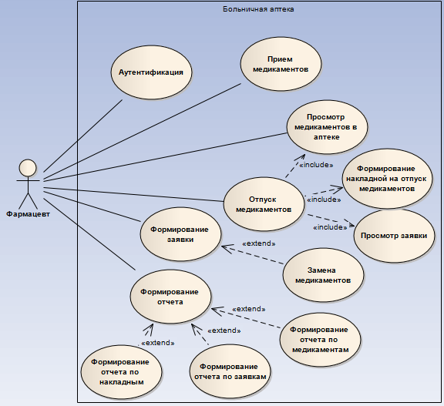

ПРИЛОЖЕНИЕ В
(обязательное)
Диаграмма классов
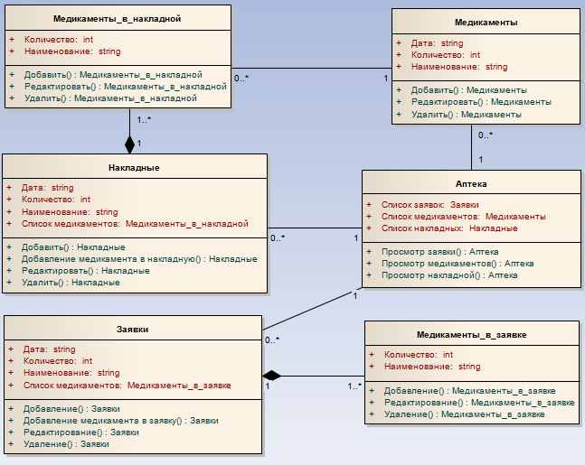

ПРИЛОЖЕНИЕ Г
(обязательное)
Методика испытаний
Г1 Объект испытаний
Объектом испытаний является информационная система «Больничная аптека». Основное назначение информационной системы «Больничная аптека» заключается в детальном аналитическом учете аптечных товаров в больничной аптеке.
Г2 Цель испытаний
Целью испытаний является проверка соответствия функций реализованных в программном продукте требованиям технического задания и устранений ошибок в тестируемом программном продукте.
Г3 Требования к программе
Г3.1 Требования к функциональным характеристикам
Г3.1.1 Выполняемые функции:
Г3.1.1.1 Для фармацевтов аптеки:
- просмотр заявок на медикаменты от старших медсестер;
- просмотр списка доступных лекарств, их срок хранения и их количество;
- создание заявки на медикаменты;
- создание накладной на отпуск медикаментов;
- создание и редактирование отчета о движении аптечных медикаментов;
Г3.1.2 Исходные данные:
- список медикаментов;
- списки учета движения медикаментов.
Г3.1.3 Результаты:
- список заявок;
- выпуск накладных на отпуск медикаментов.
Г3.2 Требования к надежности
- Предусмотреть контроль вводимой информации.
- Предусмотреть защиту от некорректных действий пользователя.
- Обеспечить целостность информации в базе данных.
- Обеспечение резервных копий после сбоя системы.
Г4 Требования к программной документации
К данному программному продукту требуется документация:
– описание программы;
– программа и методика испытаний;
– руководство оператора;
– техническое задание.
Структура содержания этих документов соответствует ЕСПД.
К данному программному продукту требуются следующие диаграммы:
- диаграмма вариантов использования;
- диаграмма классов.
Эти документы разрабатываются в соответствиями с требованиями языка UML.
Г5 Средства и порядок проведения испытаний
Г5.1 Средства для испытаний
Минимальная конфигурация технических средств:
- Тип процессора ………………………………..………….Intel Core I3;
- Объем ОЗУ………………………………………………...…..1024 Мб;
- Объем свободного места на диске ………………………………30 Гб.
Программное обеспечение:
- Операционная система Windows 10;
- Программное средство Yandex Browser.
Г5.2 Порядок испытания
- Проверить аутентификацию пользователя в ИС «Больничная аптека».
- проверить функцию приема медикаментов фармацевта аптеки;
- добавление;
- редактирование;
- удаление;
- просмотр;
- поиск;
- сортировка;
- проверить просмотр списка доступных лекарств, их срок хранения и их количество.
- проверить функцию формирования заявки фармацевтом:
- добавить;
- редактировать;
- удалить;
- просмотр;
- поиск;
- сортировка;
- проверить просмотр списка доступных лекарств, их срок хранения и их количество;
- проверить формирования накладной на отпуск медикаментов:
- добавление;
- редактирование;
- удаление;
- просмотр;
- поиск;
- сортировка;
- медикаменты присутствуют – отгрузить нужное количество;
- медикаментов меньше – отгрузить все имеющееся;
- медикаменты отсутствуют – списание заявки;
- проверить формирование отчета о движении аптечных медикаментов:
- добавление;
- удаление;
- просмотр;
- проверить формирование отчетов о состоянии медикаментов:
- добавление;
- удаление;
- просмотр.
Г6 Методика испытаний
Тестирование программного продукта должно проводится на исправном оборудовании, с набором программных средств и техническими характеристиками, заявленными в настоящем документе и техническом задании.
При тестировании сверяется ожидаемый и фактический результат, если результаты совпадают, то испытание считается успешным, если возникают ошибки или результаты испытаний различны, то испытание считается неуспешным.
Г6.1 Функциональное тестирование
Для данного программного продукта проводится функциональное тестирование методом «черного» ящика для которого используется тест-план представленный в таблице Г1.

Таблица Г1 – Тест план
№ п/п | № тест-требования | Описание теста | Входные данные | Ожидаемые входные данные | Сценарий теста
1 | 2 | 3 | 4 | 5 | 6
1 | 1 | аутентификация фармацевта | Логин:  admin  Пароль:  admin | Открытие главной формы фармацевта | Заполнить поля «Логин» и «Пароль» и нажать кнопку «Войти»
2 | 1 | аутентификация фармацевта | Логин:  Пароль: | Сообщение об неправильно введенном логине и пароле | Заполнить поля «Логин» и «Пароль» и нажать кнопку «Войти»
3 | 1 | аутентификация фармацевта | Логин:  1111  Пароль:  Admin | Сообщение об неправильно введенном логине и пароле | Заполнить поля «Логин» и «Пароль» и нажать кнопку «Войти»
4 | 2a | Работа со списком медикаментов  (Добавление) | Название: Ибуклин  Количество: 12 | Добавление в таблицу «Медикаменты» нового медикамента | Нажать кнопку «Добавить». Заполнить значениями поля из входных данных, нажать кнопку «Сохранить»
5 | 2a | Работа со списком медикаментов  (Добавление) | Название: Ибуклин  Количество: 2 | Обновление количества имеющегося медикамента в таблице «Медикаменты». | Нажать кнопку «Добавить». Заполнить значениями поля из входных данных, нажать кнопку «Сохранить»
6 | 2a | Работа со списком медикаментов  (Добавление) | Название: Ибуклин  Количество: 12ааа | Сообщение о неправильно введенном количестве | Нажать кнопку «Добавить». Заполнить значениями поля из входных данных, нажать кнопку «Сохранить»
7 | 2a | Работа со списком медикаментов  (Добавление) | Название: Ибуклин  Количество: проук | Сообщение о неправильно введенном количестве | Нажать кнопку «Добавить». Заполнить значениями поля из входных данных, нажать кнопку «Сохранить»
8 | 2a | Работа со списком медикаментов  (Добавление) | Название:  Количество: 12 | Сообщение об неправильно введенном названии медикамента | Нажать кнопку «Добавить». Заполнить значениями поля из входных данных, нажать кнопку «Сохранить»

Продолжение табл. Г1
1 | 2 | 3 | 4 | 5 | 6
9 | 2a | Работа со списком медикаментов  (Добавление) | Название: ибуклин  Количество: 12 | Сообщение об неправильно введенном названии медикамента | Нажать кнопку «Добавить». Заполнить значениями поля из входных данных, нажать кнопку «Сохранить»
10 | 2a | Работа со списком медикаментов  (Добавление) | Название: Ibuklin Количество: 12 | Обновление информации о медикаменте в таблице «Медикаменты» | Нажать кнопку «Добавить». Заполнить значениями поля из входных данных, нажать кнопку «Сохранить»
11 | 2b | Работа со списком медикаментов  (Редактирование) | Название: Ринза  Количество: 2 | Обновление информации о медикаменте в таблице «Медикаменты» | Выделить поле и нажать кнопку «Редактировать».  Изменить поля со значениями и нажать кнопку «Сохранить»
12 | 2b | Работа со списком медикаментов  (Редактирование) | Название: 7654  Количество: 2 | Сообщение об неправильно введенном названии медикамента | Выделить поле и нажать кнопку «Редактировать».  Изменить поля со значениями и нажать кнопку «Сохранить»
13 | 2b | Работа со списком медикаментов  (Редактирование) | Название:  Количество: | Сообщение об отсутствии значений | Выделить поле и нажать кнопку «Редактировать».  Изменить поля со значениями и нажать кнопку «Сохранить»
14 | 2b | Работа со списком медикаментов  (Редактирование) | Название: Rinza  Количество: 12 | Обновление информации о медикаменте в таблице «Медикаменты» | Выделить поле и нажать кнопку «Редактировать».  Изменить поля со значениями и нажать кнопку «Сохранить»
15 | 2c | Работа со списком медикаментов  (Удаление) | Название: Ибуклин  Количество: 2 | Удаление выбранного медикамента | Выделить поле и нажать кнопку «Удадить».
16 | 2d | Работа со списком медикаментов  (Просмотр) |  | Список всех доступных медикаментов из таблицы «Медикаменты» > 1 | На рабочей форме работы фармацевта нажать кнопку «Склад медикаментов» и перейти на форму работы с медикаментами
17 | 2е | Работа со списком медикаментов (Поиск) | Название: Ибуфен | Список медикаментов удовлетворяющие поиску | В строке поиска ввести название медикамента

Продолжение табл. Г1
1 | 2 | 3 | 4 | 5 | 6
18 | 2е | Работа со списком медикаментов (Поиск) | Дата: 12.12.2016 | Сообщение об ошибке | В строке поиска ввести название медикамента
19 | 2f | Работа со списком медикаментов (Сортировка) |  | Список медикаментов удовлетворяющие условию сортировки | В выпадающем списке выбрать условие сортировки
20 | 3а | Формирование заявки (Добавление) | Название: Неврологическое отделение  Медикамент: Настой валерьяны  Количество: 12 | Добавление в таблицу «Заявки» новой заявки | Нажать кнопку «Добавить». Заполнить значениями поля из входных данных для заявки, нажать кнопку «Добавить заявку», заполнить значениями поля из входных данных для медикаментов, нажать кнопку «Добавить медикамент», а затем кнопку «Сохранить».
21 | 3а | Формирование заявки (Добавление) | Название:  Медикамент:  Количество: | Сообщение об ошибке | Нажать кнопку «Добавить». Заполнить значениями поля из входных данных для заявки, нажать кнопку «Добавить заявку», заполнить значениями поля из входных данных для медикаментов, нажать кнопку «Добавить медикамент», а затем кнопку «Сохранить».
22 | 3а | Формирование заявки (Добавление) | Название: Неврологическое отделение  Медикамент:  Количество: | Сообщение об ошибке | Нажать кнопку «Добавить». Заполнить значениями поля из входных данных для заявки, нажать кнопку «Добавить заявку», заполнить значениями поля из входных данных для медикаментов, нажать кнопку «Добавить медикамент», а затем кнопку «Сохранить».

Продолжение табл. Г1
1 | 2 | 3 | 4 | 5 | 6
23 | 3а | Формирование заявки (Добавление) | Название: Неврологическое отделение  Медикамент: Настой валерьяны  Количество: | Сообщение об ошибке | Нажать кнопку «Добавить». Заполнить значениями поля из входных данных для заявки, нажать кнопку «Добавить заявку», заполнить значениями поля из входных данных для медикаментов, нажать кнопку «Добавить медикамент», а затем кнопку «Сохранить».
24 | 3а | Формирование заявки (Добавление) | Название: Неврологическое отделение  Медикамент:  Количество: 12 | Сообщение об ошибке | Нажать кнопку «Добавить». Заполнить значениями поля из входных данных для заявки, нажать кнопку «Добавить заявку», заполнить значениями поля из входных данных для медикаментов, нажать кнопку «Добавить медикамент», а затем кнопку «Сохранить».
25 | 3b | Формирование заявки (Редактирование) | Название: Хирургическое отделение  Медикамент: Морфин  Количество: 3 | Обновление информации о заявке в таблице «Заявки» | Нажать кнопку «Редактировать». Заполнить значениями поля из входных данных для заявки, нажать кнопку «Добавить заявку», заполнить значениями поля из входных данных для медикаментов, нажать кнопку «Добавить медикамент», а затем кнопку «Сохранить».
26 | 3b | Формирование заявки (Редактирование) | Название: 3456  Медикамент: Морфин  Количество: 3 | Сообщение об ошибке | Нажать кнопку «Редактировать». Заполнить значениями поля из входных данных для заявки, нажать кнопку «Добавить заявку», заполнить значениями поля из входных данных для медикаментов, нажать кнопку «Добавить медикамент», а затем кнопку «Сохранить».
27 | 3с | Формирование заявки (Удаление) | Название: Неврологическое отделение | Удаление выделенной строки из таблицы «Заявки» | Выделить поле и нажать кнопку «Удалить»

Продолжение табл. Г1
1 | 2 | 3 | 4 | 5 | 6
28 | 3d | Просмотр списка доступных заявок |  | Отражение списка всех заявок из таблицы «Заявки» >1 | На рабочей форме работы фармацевта нажать кнопку «Заявки» и перейти на форму работы с заявками
29 | 3е | Работа со списком заявок (Поиск) | Название: Неврологическое отделение | Список заявок удовлетворяющие поиску | В строке поиска ввести название заявки
30 | 3е | Работа со списком заявок (Поиск) | Дата: 12.12.2016 | Сообщение об ошибке | В строке поиска ввести название заявки
31 | 3f | Работа со списком заявок (Сортировка) |  | Список заявок удовлетворяющие условию сортировки | В выпадающем списке выбрать условие сортировки
32 | 4а | Формирование накладной (Добавление) | Название: Неврологическое отделение  Медикамент: Настой валерьяны  Количество: 12 | Добавление в таблицу «Накладные» новой накладной | Нажать кнопку «Добавить». Заполнить значениями поля из входных данных для заявки, нажать кнопку «Добавить накладную», заполнить значениями поля из входных данных для медикаментов, нажать кнопку «Добавить медикамент», а затем кнопку «Сохранить».
33 | 4а | Формирование накладной (Добавление) | Название:  Медикамент:  Количество: | Сообщение об ошибке | Нажать кнопку «Добавить». Заполнить значениями поля из входных данных для заявки, нажать кнопку «Добавить накладную», заполнить значениями поля из входных данных для медикаментов, нажать кнопку «Добавить медикамент», а затем кнопку «Сохранить».
34 | 4а | Формирование накладной (Добавление) | Название: 456  Медикамент:  Количество: | Сообщение об ошибке | Нажать кнопку «Добавить». Заполнить значениями поля из входных данных для заявки, нажать кнопку «Добавить накладную», заполнить значениями поля из входных данных для медикаментов, нажать кнопку «Добавить медикамент», а затем кнопку «Сохранить».

Продолжение табл. Г1
1 | 2 | 3 | 4 | 5 | 6
35 | 4а | Формирование накладной (Добавление) | Название: Неврологическое отделение  Медикамент:  Количество: 12 | Сообщение об ошибке | Нажать кнопку «Добавить». Заполнить значениями поля из входных данных для заявки, нажать кнопку «Добавить накладную», заполнить значениями поля из входных данных для медикаментов, нажать кнопку «Добавить медикамент», а затем кнопку «Сохранить».
36 | 4а | Формирование накладной (Добавление) | Название: Неврологическое отделение  Медикамент: Настой валерьяны  Количество: | Сообщение об ошибке | Нажать кнопку «Добавить». Заполнить значениями поля из входных данных для заявки, нажать кнопку «Добавить накладную», заполнить значениями поля из входных данных для медикаментов, нажать кнопку «Добавить медикамент», а затем кнопку «Сохранить».
37 | 4b | Формирование накладной (Редактирование) | Название: Неврологическое отделение  Медикамент: Настой валерьяны  Количество: 12 | Обновление информации о накладной в таблице «Накладные» | Нажать кнопку «Редактировать». Заполнить значениями поля из входных данных для заявки, нажать кнопку «Добавить накладную», заполнить значениями поля из входных данных для медикаментов, нажать кнопку «Добавить медикамент», а затем кнопку «Сохранить».
38 | 4b | Формирование накладной (Редактирование) | Название: 546  Медикамент: yhr  Количество: 12 | Сообщение об ошибке | Нажать кнопку «Редактировать». Заполнить значениями поля из входных данных для заявки, нажать кнопку «Добавить накладную», заполнить значениями поля из входных данных для медикаментов, нажать кнопку «Добавить медикамент», а затем кнопку «Сохранить».

Продолжение табл. Г1
1 | 2 | 3 | 4 | 5 | 6
39 | 4c | Формирование накладной (Удалить) | Название: Неврологическое отделение  Медикамент: Настой валерьяны  Количество: 12 | Удаление выделенной строки из таблицы «Накладные» | Выделить поле и нажать кнопку «Удалить»
40 | 4d | Просмотр списка доступных накладных |  | Отражение списка всех накладных из таблицы «Накладные» >1 | На рабочей форме фармацевта нажать кнопку «Накладные» и перейти на форму работы с накладной
41 | 4е | Работа со списком накладных (Поиск) | Название: Неврологическое отделение | Список накладных удовлетворяющие поиску | В строке поиска ввести название накладной
42 | 4е | Работа со списком накладных (Поиск) | Дата: 12.12.2016 | Сообщение об ошибке | В строке поиска ввести название накладной
43 | 4f | Работа со списком накладных (Сортировка) |  | Список заявок удовлетворяющие условию сортировки | В выпадающем списке выбрать условие сортировки
44 | 4g | Работа со списком накладных (Просмотр заявок) |  | Отражение списка всех заявок из таблицы «Заявки» >1 | На рабочей форме фармацевта нажать кнопку «Посмотреть заявки» и перейти на форму работы с накладной
45 | 4h | Работа со списком накладных (Просмотр медикаментов) |  | Отражение списка всех медикаментов из таблицы «Медикаменты» >1 | На рабочей форме фармацевта нажать кнопку «Посмотреть медикаменты» и перейти на форму работы с накладной
46 | 4i | Работа со списком накладных (Медикаменты присутствуют) | Название: Неврологическое отделение  Медикамент: Настой валерьяны  Количество: 12 | Обновление информации о накладной в таблице «Накладные» | Нажать кнопку «Добавить». Заполнить значениями поля из входных данных, нажать кнопку «ОК»

Продолжение табл. Г1
1 | 2 | 3 | 4 | 5 | 6
47 | 4j | Работа со списком накладных (Медикаментов меньше нужного) | Название: Неврологическое отделение  Медикамент: Настой валерьяны  Количество: 7 | Обновление информации о накладной в таблице «Накладные» | Нажать кнопку «Добавить». Заполнить значениями поля из входных данных, нажать кнопку «ОК»
48 | 4k | Работа со списком накладных (Медикаменты отсутствуют) | Название: Неврологическое отделение  Медикамент: Настой валерьяны  Количество: 0 | Обновление информации о накладной в таблице «Накладные».  Сообщение о нулевом количестве медикаментов | Нажать кнопку «Добавить». Заполнить значениями поля из входных данных, нажать кнопку «ОК»
49 | 5а | Формирование отчета о движении медикаментов (Добавление) | Название: Неврологическое отделение  Медикамент: Настой валерьяны  Количество: 7 | Сообщение о сформированном отчете. | Выделить поле и нажать кнопку «Сформировать отчет»
50 | 5b | Формирование отчета о движении медикаментов (Просмотр) |  | Отображение сформированного отчета > 1 | Открыть Html файл.
51 | 6a | Формирование отчета о медикаментах (Добавление) | Медикамент: Настой валерьяны  Количество: 7 | Сообщение о сформированном отчете. | Выделить поле и нажать кнопку «Сформировать отчет»
52 | 6b | Формирование отчета о медикаментах (Просмотр) |  | Отображение сформированного отчета > 1 | Открыть Html файл.
Г6.2 Модульное тестирование
Для данного программного продукта проводится модульное тестирование по классам «Медикаменты» и «Заявки», для которого используется тест-план, представленный в таблице Г2.

Таблица Г2 – Тест-план модульного тестирования
№ тестового примера | Описание теста | Входные данные | Ожидаемые выходные данные | Сценарий теста
1 | 2 | 3 | 4 | 5
1 | Добавление медикамента | Наименование: Ибуклин  Количество: 12 | Добавление медикамента в таблицу «Медикаменты» | Нажать кнопку «Добавить». Заполнить значениями поля из входных данных, нажать кнопку «Сохранить»
2 | Добавление медикамента | Наименование: Имммммммм  Ммммммммммммммм  Мммммммммммммм  мммммммммммммм  Количество: 12 | Сообщение об ошибке:  Недопустимая длина | Нажать кнопку «Добавить». Заполнить значениями поля из входных данных, нажать кнопку «Сохранить»
3 | Добавление медикамента | Наименование: И  Количество: 12 | Сообщение об ошибке:  Недопустимая длина | Нажать кнопку «Добавить». Заполнить значениями поля из входных данных, нажать кнопку «Сохранить»
4 | Добавление медикамента | Наименование: Ибу1234  Количество: 12 | Сообщение об ошибке:  Неверные данные | Нажать кнопку «Добавить». Заполнить значениями поля из входных данных, нажать кнопку «Сохранить»
5 | Добавление медикамента | Наименование: Ибуклин  Количество: вымывм | Сообщение об ошибке:  Неверные данные | Нажать кнопку «Добавить». Заполнить значениями поля из входных данных, нажать кнопку «Сохранить»
6 | Добавление медикамента | Наименование: Ибуклин)(??№;№  Количество: 12 | Сообщение об ошибке:  Неверные данные | Нажать кнопку «Добавить». Заполнить значениями поля из входных данных, нажать кнопку «Сохранить»
7 | Добавление медикамента | Наименование: Ибуклин  Количество: 12%№» | Сообщение об ошибке:  Неверные данные | Нажать кнопку «Добавить». Заполнить значениями поля из входных данных, нажать кнопку «Сохранить»
8 | Добавление медикамента | Наименование: Ибуклин  Количество: 1235634545345345345324 | Сообщение об ошибке:  Недопустимая длина | Нажать кнопку «Добавить». Заполнить значениями поля из входных данных, нажать кнопку «Сохранить»
Продолжение табл. Г2
1 | 2 | 3 | 4 | 5
9 | Добавление медикамента | Наименование:  Количество: 12 | Сообщение об ошибке:  Пустое поле | Нажать кнопку «Добавить». Заполнить значениями поля из входных данных, нажать кнопку «Сохранить»
10 | Добавление медикамента | Наименование: Ибуклин  Количество: -1 | Сообщение об ошибке:  Неверные данные | Нажать кнопку «Добавить». Заполнить значениями поля из входных данных, нажать кнопку «Сохранить»
11 | Добавление медикамента | Наименование: Ибуклин  Количество: 0 | Добавление медикамента в таблицу «Медикаменты» | Нажать кнопку «Добавить». Заполнить значениями поля из входных данных, нажать кнопку «Сохранить»
12 | Добавление медикамента | Наименование: Ибуклин  Количество: 1 | Добавление медикамента в таблицу «Медикаменты» | Нажать кнопку «Добавить». Заполнить значениями поля из входных данных, нажать кнопку «Сохранить»
13 | Добавление медикамента | Наименование: Ibuklin  Количество: 12 | Добавление медикамента в таблицу «Медикаменты» | Нажать кнопку «Добавить». Заполнить значениями поля из входных данных, нажать кнопку «Сохранить»
14 | Добавление медикамента | Наименование: Ibuklin213  Количество: 12 | Сообщение об ошибке:  Неверные данные | Нажать кнопку «Добавить». Заполнить значениями поля из входных данных, нажать кнопку «Сохранить»
15 | Добавление медикамента | Наименование: Ibuklin%^&*  Количество: 12 | Сообщение об ошибке:  Недопустимая длина | Нажать кнопку «Добавить». Заполнить значениями поля из входных данных, нажать кнопку «Сохранить»
16 | Добавление медикамента | Наименование: %  Количество: 12 | Сообщение об ошибке:  Недопустимая длина | Нажать кнопку «Добавить». Заполнить значениями поля из входных данных, нажать кнопку «Сохранить»
17 | Добавление медикамента | Наименование: Ибуклин  Количество: 5-7 | Сообщение об ошибке:  Неверные данные | Нажать кнопку «Добавить». Заполнить значениями поля из входных данных, нажать кнопку «Сохранить»
Продолжение табл. Г2
1 | 2 | 3 | 4 | 5
18 | Добавление медикамента | Наименование: Ибуклин  Количество: -4 | Сообщение об ошибке:  Неверные данные | Нажать кнопку «Добавить». Заполнить значениями поля из входных данных, нажать кнопку «Сохранить»
19 | Добавление медикамента | Наименование: !»№;%:?*())*?:%:\  ?*(%:?*((:*(?:(  Количество: 12 | Сообщение об ошибке:  Неверные данные | Нажать кнопку «Добавить». Заполнить значениями поля из входных данных, нажать кнопку «Сохранить»
20 | Добавление медикамента | Наименование: Ибуклин  Количество: | Сообщение об ошибке:  Пустое поле | Нажать кнопку «Добавить». Заполнить значениями поля из входных данных, нажать кнопку «Сохранить»
21 | Добавление медикамента | Наименование: Ибуклин  Количество: вапррепре;%?*( | Сообщение об ошибке:  Неверные данные | Нажать кнопку «Добавить». Заполнить значениями поля из входных данных, нажать кнопку «Сохранить»
22 | Добавление медикамента | Наименование: Ибуклин  Количество: 12 | Сообщение об ошибке:  Недопустимая длина | Нажать кнопку «Добавить». Заполнить значениями поля из входных данных, нажать кнопку «Сохранить»
23 | Добавление заявки | Название заявки: Неврологическое отделение  Название медикамента: Ибуклин  Количество: 12 | Добавление заявки в таблицу «Заявки» | Нажать кнопку «Добавить». Заполнить значениями поля из входных данных для заявки, нажать кнопку «Добавить накладную», заполнить значениями поля из входных данных для медикаментов, нажать кнопку «Добавить медикамент», а затем кнопку «Сохранить».
24 | Добавление заявки | Название заявки: 435  Название медикамента: Ибуклин  Количество: 12 | Сообщение об ошибке:  Неверные данные | Нажать кнопку «Добавить». Заполнить значениями поля из входных данных для заявки, нажать кнопку «Добавить накладную», заполнить значениями поля из входных данных для медикаментов, нажать кнопку «Добавить медикамент», а затем кнопку «Сохранить».

Продолжение табл. Г2
1 | 2 | 3 | 4 | 5
25 | Добавление заявки | Название заявки: dfsadf  Название медикамента: Ибуклин  Количество: 12 | Сообщение об ошибке:  Неверные данные | Нажать кнопку «Добавить». Заполнить значениями поля из входных данных для заявки, нажать кнопку «Добавить накладную», заполнить значениями поля из входных данных для медикаментов, нажать кнопку «Добавить медикамент», а затем кнопку «Сохранить».
26 | Добавление заявки | Название заявки: Н  Название медикамента: Ибуклин  Количество: 12 | Сообщение об ошибке:  Недопустимая длина | Нажать кнопку «Добавить». Заполнить значениями поля из входных данных для заявки, нажать кнопку «Добавить накладную», заполнить значениями поля из входных данных для медикаментов, нажать кнопку «Добавить медикамент», а затем кнопку «Сохранить».
27 | Добавление заявки | Название заявки: ываыпыпыпы  пыапвыапыва  Название медикамента: Ибуклин  Количество: 12 | Сообщение об ошибке:  Недопустимая длина | Нажать кнопку «Добавить». Заполнить значениями поля из входных данных для заявки, нажать кнопку «Добавить накладную», заполнить значениями поля из входных данных для медикаментов, нажать кнопку «Добавить медикамент», а затем кнопку «Сохранить».
28 | Добавление заявки | Название заявки: неврологическое  Название медикамента: Ибуклин  Количество: 12 | Сообщение об ошибке:  Неверные данные | Нажать кнопку «Добавить». Заполнить значениями поля из входных данных для заявки, нажать кнопку «Добавить накладную», заполнить значениями поля из входных данных для медикаментов, нажать кнопку «Добавить медикамент», а затем кнопку «Сохранить».
29 | Добавление заявки | Название заявки: НевролРИАКЫВАеское отделение  Название медикамента: Ибуклин  Количество: 12 | Сообщение об ошибке:  Неверные данные | Нажать кнопку «Добавить». Заполнить значениями поля из входных данных для заявки, нажать кнопку «Добавить накладную», заполнить значениями поля из входных данных для медикаментов, нажать кнопку «Добавить медикамент», а затем кнопку «Сохранить».
Продолжение табл. Г2
1 | 2 | 3 | 4 | 5
30 | Добавление заявки | Название заявки: Неврологическое 234234  Название медикамента: Ибуклин  Количество: 12 | Сообщение об ошибке:  Неверные данные | Нажать кнопку «Добавить». Заполнить значениями поля из входных данных для заявки, нажать кнопку «Добавить накладную», заполнить значениями поля из входных данных для медикаментов, нажать кнопку «Добавить медикамент», а затем кнопку «Сохранить».
31 | Добавление заявки | Название заявки: Неврологическое №;%:?*  Название медикамента: Ибуклин  Количество: 12 | Сообщение об ошибке:  Неверные данные | Нажать кнопку «Добавить». Заполнить значениями поля из входных данных для заявки, нажать кнопку «Добавить накладную», заполнить значениями поля из входных данных для медикаментов, нажать кнопку «Добавить медикамент», а затем кнопку «Сохранить».
32 | Добавление заявки | Название заявки: Неврологическое отделение  Название медикамента: 212  Количество: 12 | Сообщение об ошибке:  Неверные данные | Нажать кнопку «Добавить». Заполнить значениями поля из входных данных для заявки, нажать кнопку «Добавить накладную», заполнить значениями поля из входных данных для медикаментов, нажать кнопку «Добавить медикамент», а затем кнопку «Сохранить».
33 | Добавление заявки | Название заявки: Неврологическое №;%:?*  Название медикамента: ибуклин  Количество: 12 | Сообщение об ошибке:  Неверные данные | Нажать кнопку «Добавить». Заполнить значениями поля из входных данных для заявки, нажать кнопку «Добавить накладную», заполнить значениями поля из входных данных для медикаментов, нажать кнопку «Добавить медикамент», а затем кнопку «Сохранить».
34 | Добавление заявки | Название заявки: Неврологическое Неврологическое отделение  Название медикамента: И  Количество: 12 | Сообщение об ошибке:  Недопустимая длина | Нажать кнопку «Добавить». Заполнить значениями поля из входных данных для заявки, нажать кнопку «Добавить накладную», заполнить значениями поля из входных данных для медикаментов, нажать кнопку «Добавить медикамент», а затем кнопку «Сохранить».
Продолжение табл. Г2
1 | 2 | 3 | 4 | 5
35 | Добавление заявки | Название заявки: Неврологическое Неврологическое отделение  Название медикамента: Иыыыыыыы  ыыыыыыыыфф  Количество: 12 | Сообщение об ошибке:  Недопустимая длина | Нажать кнопку «Добавить». Заполнить значениями поля из входных данных для заявки, нажать кнопку «Добавить накладную», заполнить значениями поля из входных данных для медикаментов, нажать кнопку «Добавить медикамент», а затем кнопку «Сохранить».
36 | Добавление заявки | Название заявки: Неврологическое Неврологическое отделение  Название медикамента: ИбуПЦЙКАклин  Количество: 12 | Сообщение об ошибке:  Неверные данные | Нажать кнопку «Добавить». Заполнить значениями поля из входных данных для заявки, нажать кнопку «Добавить накладную», заполнить значениями поля из входных данных для медикаментов, нажать кнопку «Добавить медикамент», а затем кнопку «Сохранить».
37 | Добавление заявки | Название заявки: Неврологическое Неврологическое отделение  Название медикамента:  Количество: 12 | Сообщение об ошибке:  Пустая строка | Нажать кнопку «Добавить». Заполнить значениями поля из входных данных для заявки, нажать кнопку «Добавить накладную», заполнить значениями поля из входных данных для медикаментов, нажать кнопку «Добавить медикамент», а затем кнопку «Сохранить».
38 | Добавление заявки | Название заявки: Неврологическое Неврологическое отделение  Название медикамента: Ибуклин2323  Количество: 12 | Сообщение об ошибке:  Неверные данные | Нажать кнопку «Добавить». Заполнить значениями поля из входных данных для заявки, нажать кнопку «Добавить накладную», заполнить значениями поля из входных данных для медикаментов, нажать кнопку «Добавить медикамент», а затем кнопку «Сохранить».
39 | Добавление заявки | Название заявки: Неврологическое Неврологическое отделение  Название медикамента: Ибуклин»№%№;  Количество: 12 | Сообщение об ошибке:  Неверные данные | Нажать кнопку «Добавить». Заполнить значениями поля из входных данных для заявки, нажать кнопку «Добавить накладную», заполнить значениями поля из входных данных для медикаментов, нажать кнопку «Добавить медикамент», а затем кнопку «Сохранить».
Продолжение табл. Г2
1 | 2 | 3 | 4 | 5
40 | Добавление заявки | Название заявки: Неврологическое Неврологическое отделение  Название медикамента: Ибуклин  Количество: йцу | Сообщение об ошибке:  Неверные данные | Нажать кнопку «Добавить». Заполнить значениями поля из входных данных для заявки, нажать кнопку «Добавить накладную», заполнить значениями поля из входных данных для медикаментов, нажать кнопку «Добавить медикамент», а затем кнопку «Сохранить».
41 | Добавление заявки | Название заявки: Неврологическое Неврологическое отделение  Название медикамента: Ибуклин  Количество: 5-5 | Сообщение об ошибке:  Неверные данные | Нажать кнопку «Добавить». Заполнить значениями поля из входных данных для заявки, нажать кнопку «Добавить накладную», заполнить значениями поля из входных данных для медикаментов, нажать кнопку «Добавить медикамент», а затем кнопку «Сохранить».
42 | Добавление заявки | Название заявки: Неврологическое Неврологическое отделение  Название медикамента: Ибуклин  Количество: ;%? | Сообщение об ошибке:  Неверные данные | Нажать кнопку «Добавить». Заполнить значениями поля из входных данных для заявки, нажать кнопку «Добавить накладную», заполнить значениями поля из входных данных для медикаментов, нажать кнопку «Добавить медикамент», а затем кнопку «Сохранить».
43 | Добавление заявки | Название заявки: Неврологическое Неврологическое отделение  Название медикамента: Ибуклин  Количество: | Сообщение об ошибке:  Пустая строка | Нажать кнопку «Добавить». Заполнить значениями поля из входных данных для заявки, нажать кнопку «Добавить накладную», заполнить значениями поля из входных данных для медикаментов, нажать кнопку «Добавить медикамент», а затем кнопку «Сохранить».
44 | Добавление заявки | Название заявки: Неврологическое Неврологическое отделение  Название медикамента: Ибуклин  Количество: 12йцу | Сообщение об ошибке:  Неверные данные | Нажать кнопку «Добавить». Заполнить значениями поля из входных данных для заявки, нажать кнопку «Добавить накладную», заполнить значениями поля из входных данных для медикаментов, нажать кнопку «Добавить медикамент», а затем кнопку «Сохранить».
Продолжение табл. Г2
1 | 2 | 3 | 4 | 5
45 | Добавление заявки | Название заявки: Неврологическое Неврологическое отделение  Название медикамента: Ибуклин  Количество: 12%:?* | Сообщение об ошибке:  Неверные данные | Нажать кнопку «Добавить». Заполнить значениями поля из входных данных для заявки, нажать кнопку «Добавить накладную», заполнить значениями поля из входных данных для медикаментов, нажать кнопку «Добавить медикамент», а затем кнопку «Сохранить».
Для тестирования добавления накладной выполняются те же тесты, что и для заявки – 23-45.
Для тестирования редактирования в таблице «Медикаменты» выполняются те же тесты, что и для добавления – 1-22. Для тестирования редактирования в таблицах: «Заявки» и «Накладные», выполняются те же тесты, что и для добавления заявки – 23-45.
ПРИЛОЖЕНИЕ Д
(обязательное)
Руководство оператора
Д1 Назначение программы
Информационная система «Больничная аптека» разработана в рамках задания на курсовое проектирование по дисциплине «Конструирование программ и языки программирования». Основное назначения программы заключается в автоматизации работы с медикаментами в аптеке. В программе предусмотрена категория работника: «Фармацевт».
Д2 Условия выполнения программы
Программное обеспечение должно работать под управлением операционных систем семейства WIN32 (Windows 7, Windows 8, Windows 8.1 и т.д.).
Для функционирования программы необходимо следующее аппаратное обеспечение:
1) тип процессора ………………………………………….……. Intel Сore i3;
2) объем ОЗУ ………………………………………………….…….. 1024 Мб;
3) емкость свободного места на жестком диске …………………...… 25 Гб.
Д3 Выполнение программы
Для запуска программы требуется щелкнуть 2 раза левой кнопкой мыши по файлу с разрешением *.ехе (Аpteka.exe) (рис. Д1.1)
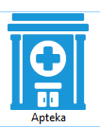
Рисунок Д1.1 – Ярлык программы
Для входа в систему необходимо пройти аутентификацию, которая показана на рисунке Д1.2.
После прохождения аутентификации, фармацевт будет наделен определенными правами и далее будет осуществлен переход к следующему окну – главному окну.
Рисунок Д1.2 – Окно аутентификации а ИС «Больничная аптека»
Для Фармацевта в системе на окне главного меню отображены три вкладки. При нажатии на вкладки: «Медикаменты», «Заявки», «Накладные», мы переходим к соответствующим таблицам, где располагается информация, необходимая для работы фармацевту (рис. Д1.3 – Д1.5).
Рисунок Д1.3 – Окно главного меню для работы с медикаментами
Рисунок Д1.4 – Окно главного меню для работы с заявками
Рисунок Д1.5 – Окно главного меню для работы с накладными
Меню программы представлены следующие функции:
- Файл:
- Открыть.
- Сохранить.
- Редактировать:
- Добавить.
- Редактировать.
- Удалить.
- Отчеты:
- Создать HTML-Отчет.
- Полный HTML-Отчет.
      - О программе.
При выборе подпункта меню «Файл: открыть» в программу загружается необходимые данные сохраненные ранее, исходя из того на какой вкладке находится пользователь. При выборе подпункта меню «Файл: сохранить» в файл сохраняются текущие данные из таблиц на вкладке которой находится пользователь.
При выборе подпунктов меню «Редактировать: добавить» или «Редактировать: редактировать» пользователь переходит на формы (рис. Д1.6 – Д1.8), исходя из того, на какой вкладке в данный момент находится пользователь.
Рисунок Д1.6 – Окно добавления и редактирования медикамента | Рисунок Д1.7 – Окно добавления и редактирования заявки
Рисунок Д1.8 – Окно добавления и редактирования накладной
При выборе подпунктов меню «Редактировать: удалить» выделенная запись удаляется из таблицы, на которой находится пользователь в данный момент.
При выборе подпункта меню «Отчеты: Создать HTML-отчет» пользователь может создать электронный html-отчет по таблицам исходя из того, на какой вкладке он находится. Подпункт меню «Отчеты: Полный HTML-отчет» пользователь может создать электронный html-отчет по всем таблицам программы (рис. Д1.11 – Д1.13).
При выборе пункта меню «О программе» пользователь может просмотреть информацию об программе.
При нажатии на кнопку «Накладная: Просмотреть заявки» (рис. Д1.8) появится окно для просмотра имеющихся заявок на медикаменты (рис. Д1.9).
Рисунок Д1.10 – Окно «Заявки»
Рисунок Д1.11 – Отчет по медикаментам
Рисунок Д1.12 – Отчет по заявкам
Рисунок Д1.13 – Отчет по накладным
Д4 Сообщение оператору
Информационная система «Больничная аптека» во время некорректной работы с программой выдает ошибки и предупреждения. Тексты сообщений об ошибке и их решения представлены в таблице Д1.

Таблица Д1 – Сообщения оператору
Тест сообщения | Причина появления | Требуемые действия
1 | 2 | 3
Неверные данные! | Неверно введены логин и пароль | - Ввести верный логин и пароль.  - Если данные введены верно, обратитесь к системному администратору.
Обязательные поля не заполнены! | Оставлены пустыми поля, требующие обязательного заполнения | - Ввести данные в незаполненные поля.  - Если все поля заполнены, обратитесь к системному администратору.
Неверно ведены данные. Перепроверьте информацию! | Неверный формат веденных данных | - Изучить структуру таблиц баз данных представленных в техническим проектом и повторить ввод данных соблюдая типы данных.  - Если все данные введены в верном формате, обратитесь к системному администратору.  - Если системный администратор не смог устранить ошибку, обратитесь к разработчику.
Недопустимая длина! | Недопустимый размер данных | - Изучить структуру таблиц баз данных представленных в техническом проекте и повторить ввод данных соблюдая размерность полей.  - Если все данные введены верно, обратитесь к системному администратору.  - Если системный администратор не смог устранить ошибку, обратитесь к разработчику.

ПРИЛОЖЕНИЕ Ж
(обязательное)
Содержание электронного носителя
На прилагаемом электронном носителе информации расположены следующие директории и файлы:
- Директория «DOC» – файл «П31_Дедюль_А.Н._ИC_Больничная аптека.doc» представляет собой текстовый документ с пояснительной запиской.
- Директория «PRG» содержит исходный код проекта Аpteka.exe.
- Директория «EXE» содержит финальную версию исполняемых файлов проекта Аpteka.exe.
- Файл «Readme.txt» содержит описание содержания электронного носителя.

